《暑期实习1-果蔬专家》周报4

叶增渝

2022年07月25日——2022年07月31日

前言：虽然在理论上，我们将在LoS上含有水果的实验组与完全为空气的对照组进行对比，获取相应的处理后数据，对它造成影响的部分应当由两个组别中部分不同物质引起的（即对csi信息进行比对处理后，产生的影响理论上仅由放置于穿透信号当中的水果决定，与两者的空气柱距离无关）。但是由于实际的接收端与发射源的距离较近，所以间距依然有可能产生一定的影响，为了获得更好的实验数据，因此选择采取控制变量法，在接下来的实验中尽可能保证发射源与接收端的直线距离、摆放姿态一致。

通用实验布置：作为接收端的电脑与路由器（发射源）的最左端直线保持距离1m不变，中间没有实验物品以外的其余物品

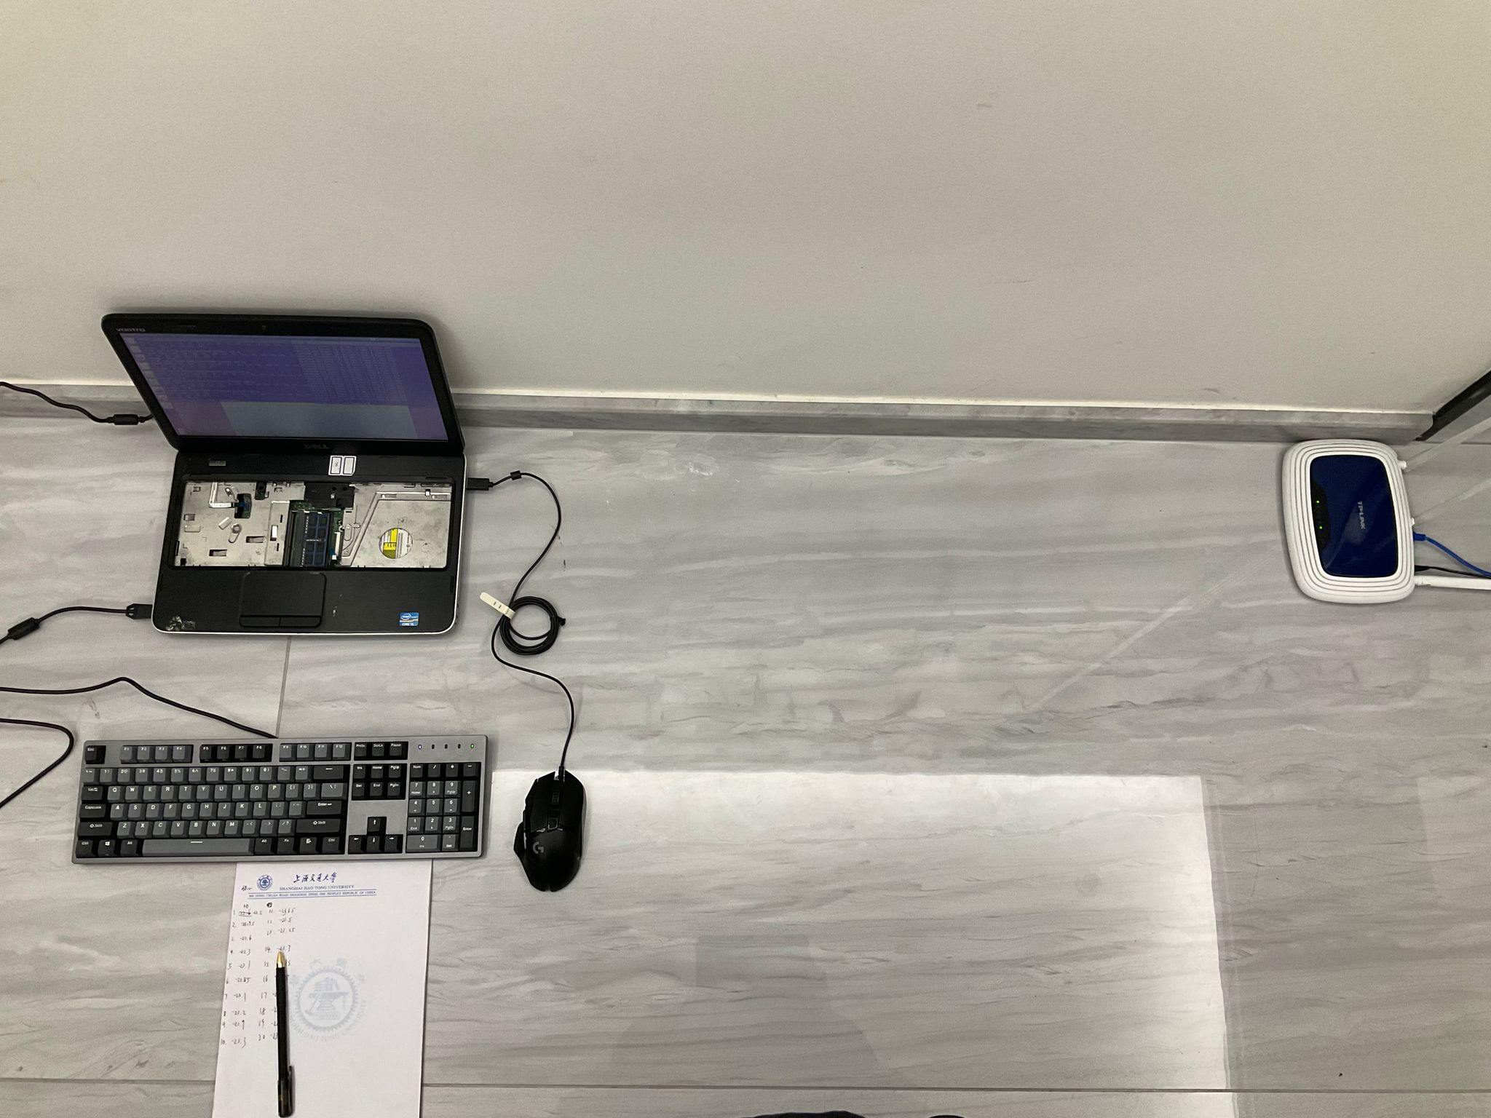

图1.通用实验布置

通用数据处理：由原始代码中的data_reading.m修改而来，对一份实验组数据，以一份无物品的空气对照组作为trace_air基底进行基本的csi数据读入后分别以相位差的标准差与波幅的标准差作为计量标准，分别选取4个方差最小的信道，计算这些信道的平均相位差与波幅，从而得到delta_based_phase、delta_based_amplitude、ratio_based_phase、

ratio_based_amplitude共4个数据，大量的同实验组数据形成的这些数据可以形成对应的4条折线，最终产生4张折线图。由于发射功率随时间变化、对照组数据有波动等因素的影响，考虑分别使用接收端测量的信号强度进行折算、使用相同对照组数据的方式进行额外的数据处理，产生额外的4张折线图，最终一个问题（内容）会获得12个数据表与12张折线图。

* **补充内容1（对于内容1，如果是非苹果的其余水果，探测极限如何？主要与什么性质相关？）**

实验布置：相距1m的接收端与发射源、新鲜的同品种苹果（特级富士）、新鲜的同品种加力果（新西兰的小型苹果品种）、新鲜的同品种梨子（皇冠梨）、新鲜的同品种桔子（澳桔）以放置于两者中间

实验过程：（实验图如下所示）

1.首先不放置加力果，直接进行csi数据与对应发射信号强度的采集，采集20组作为对照组；

2.再放入一个加力果（保证加力果排布的直线与接收端、发射源一条直线），再次进行csi数据与对应发射信号强度的采集，采集20组（如图2）；

3.重复步骤2至无法再放入加力果或无法区分两组不同数量苹果的信号为止；

4.将加力果换成梨子，重复步骤1至步骤3；

5.将加力果换成桔子，重复步骤1至步骤3。

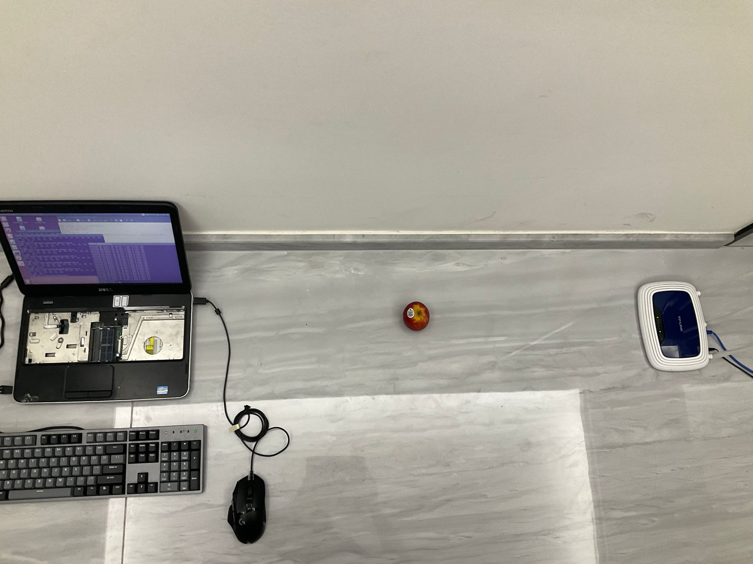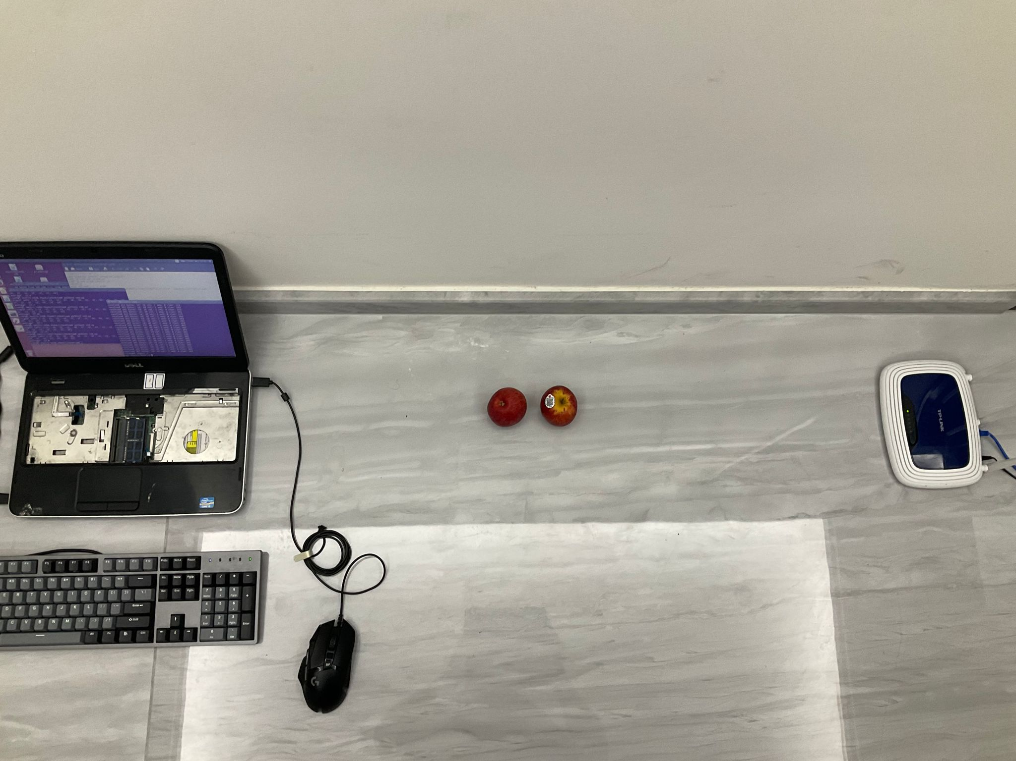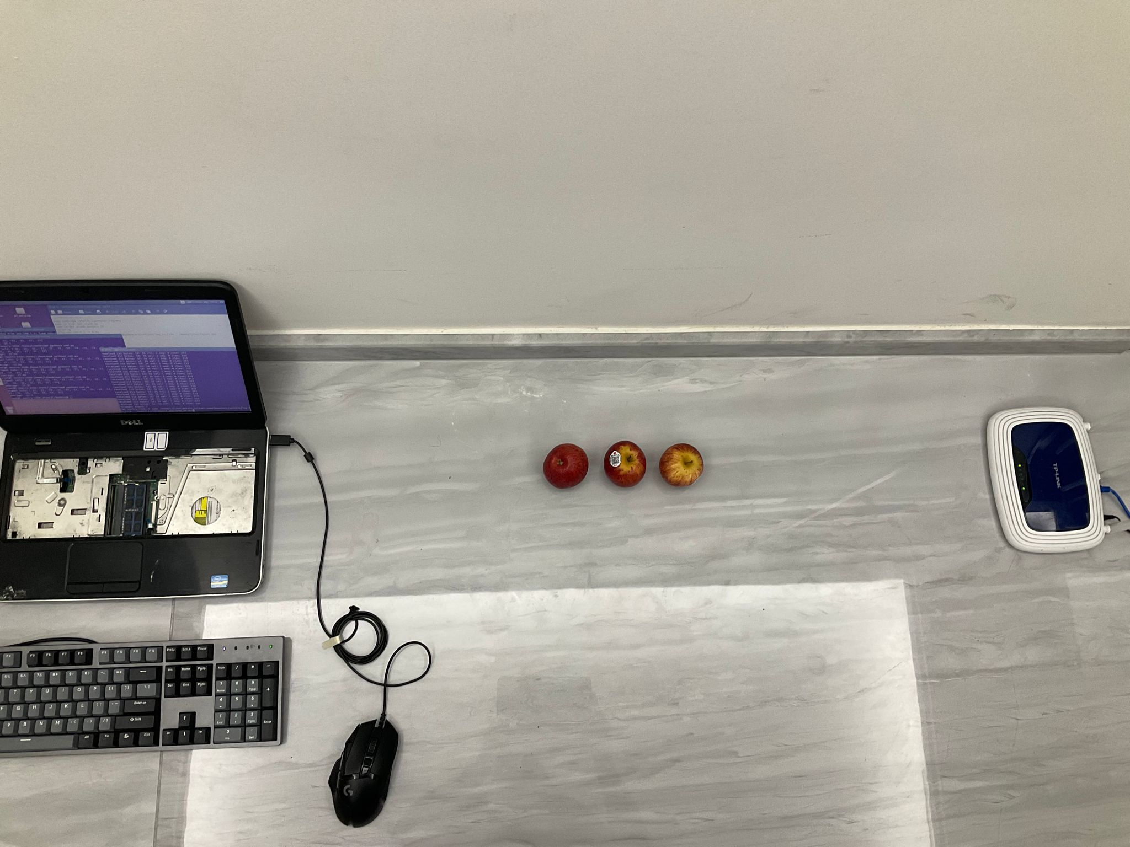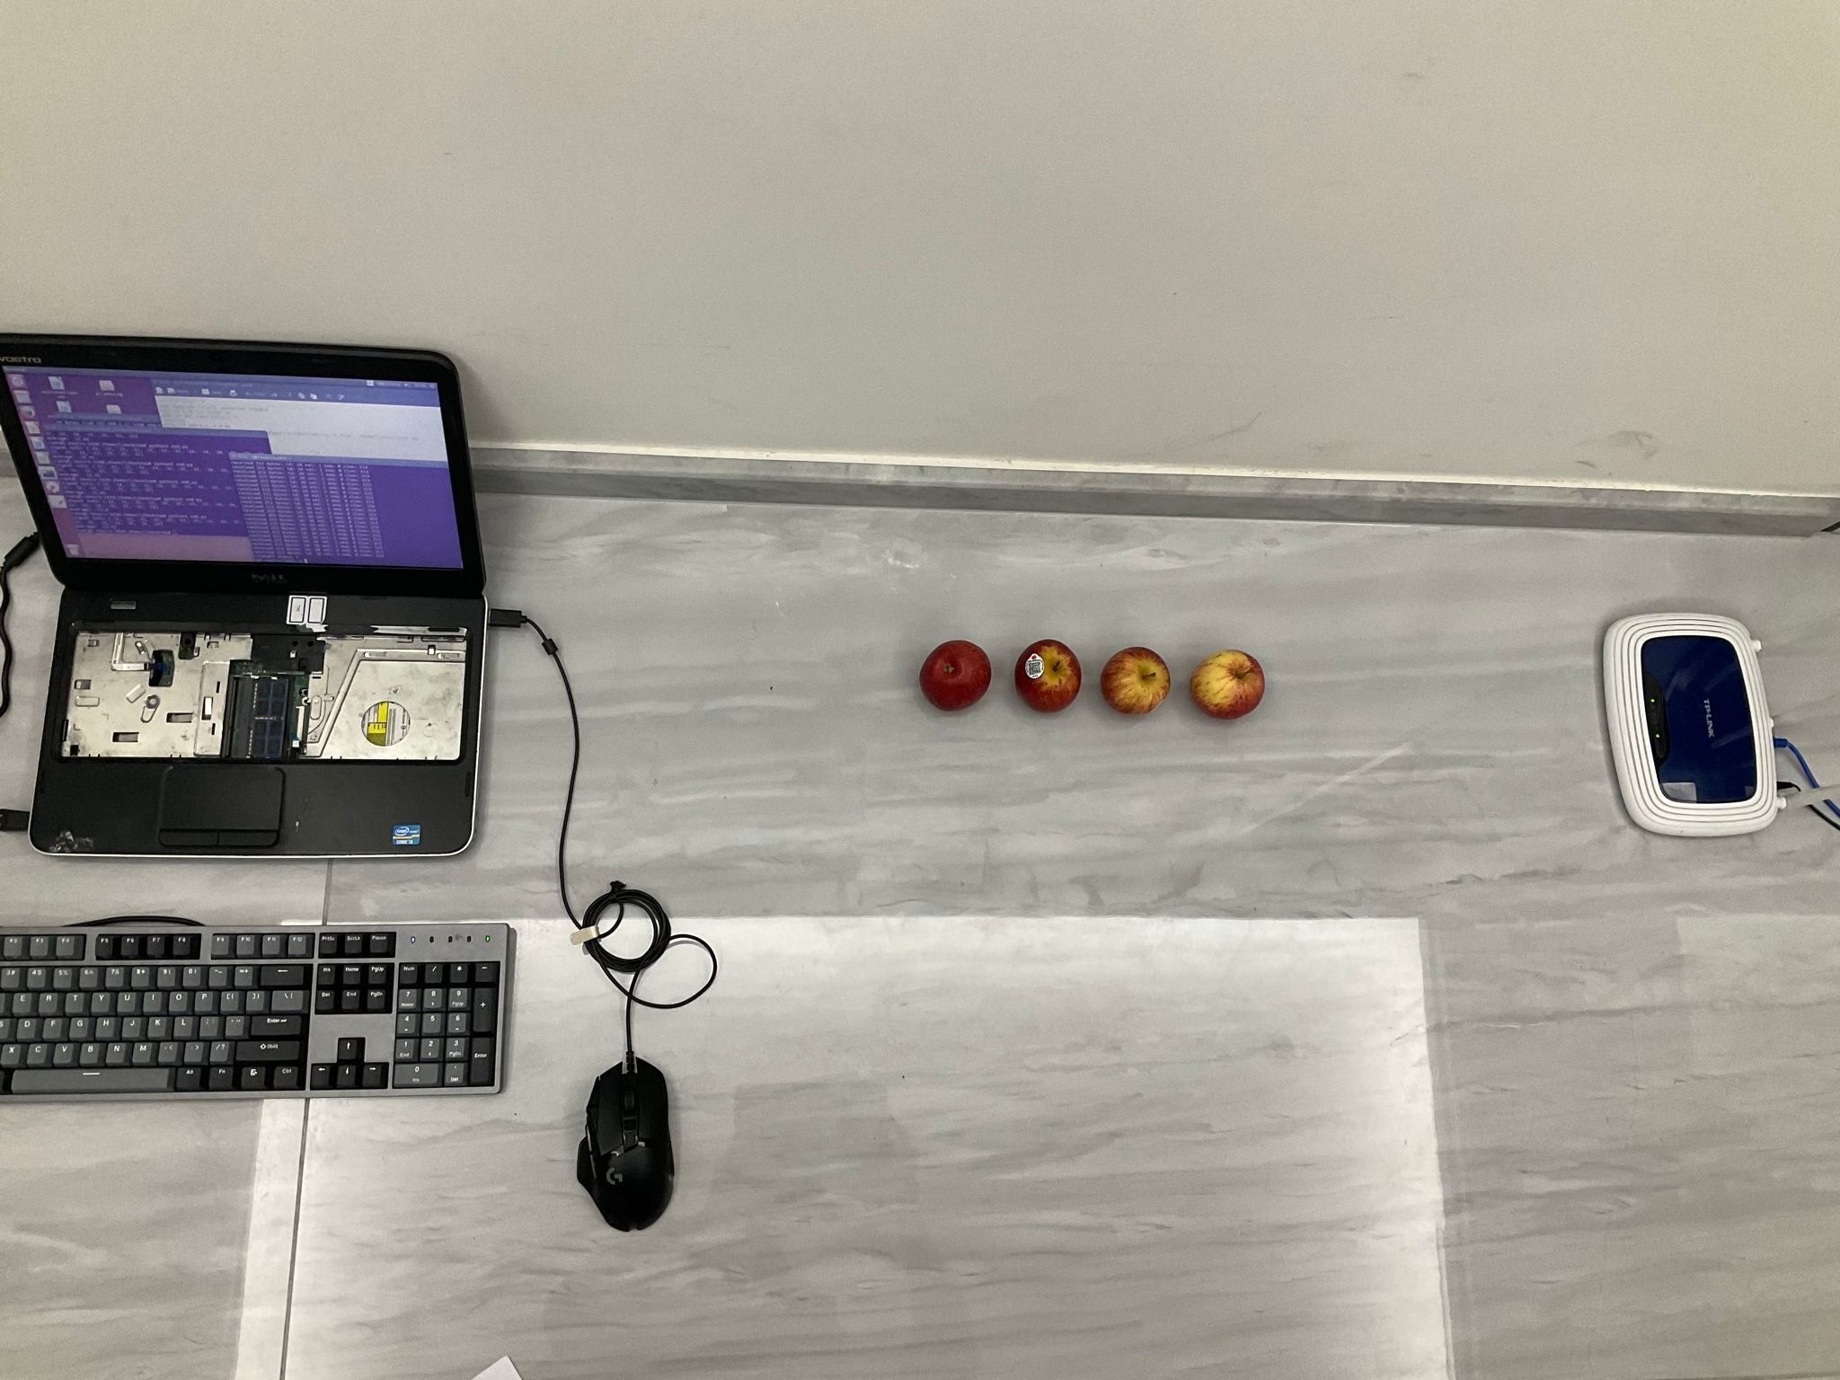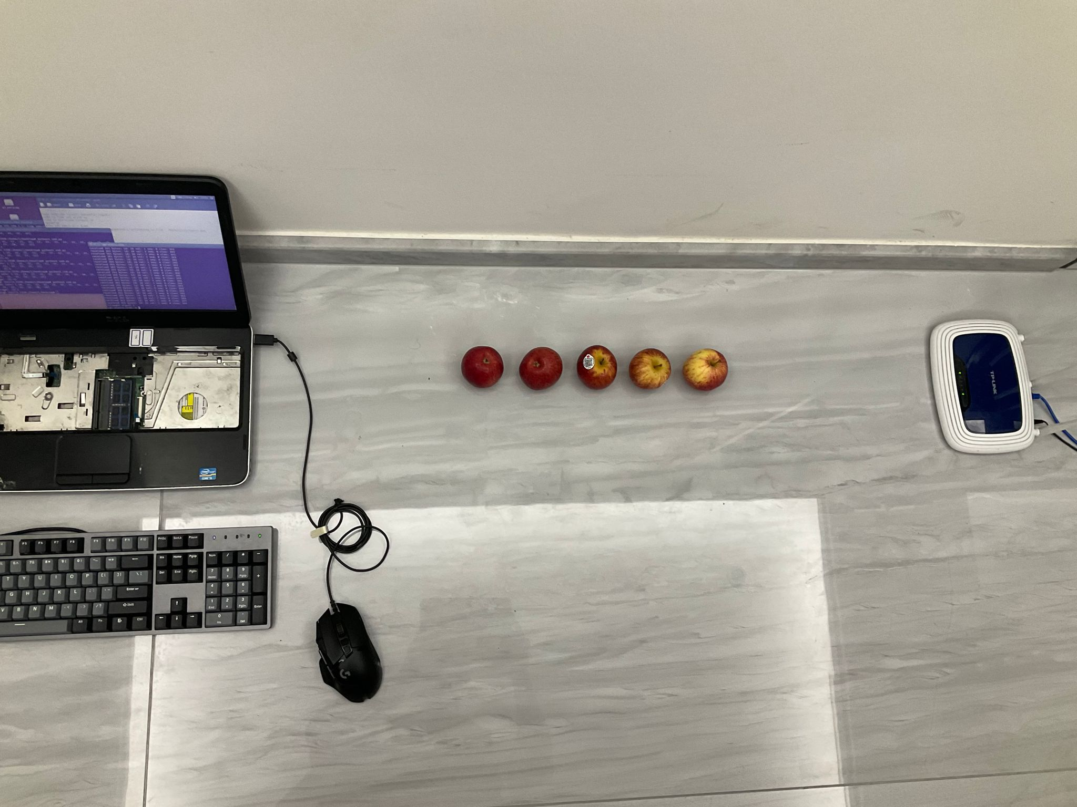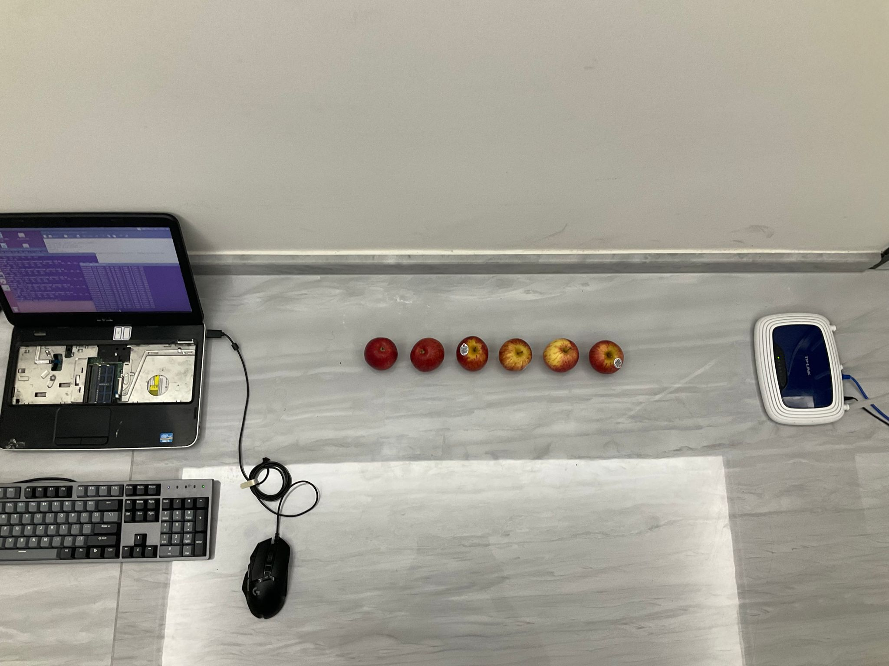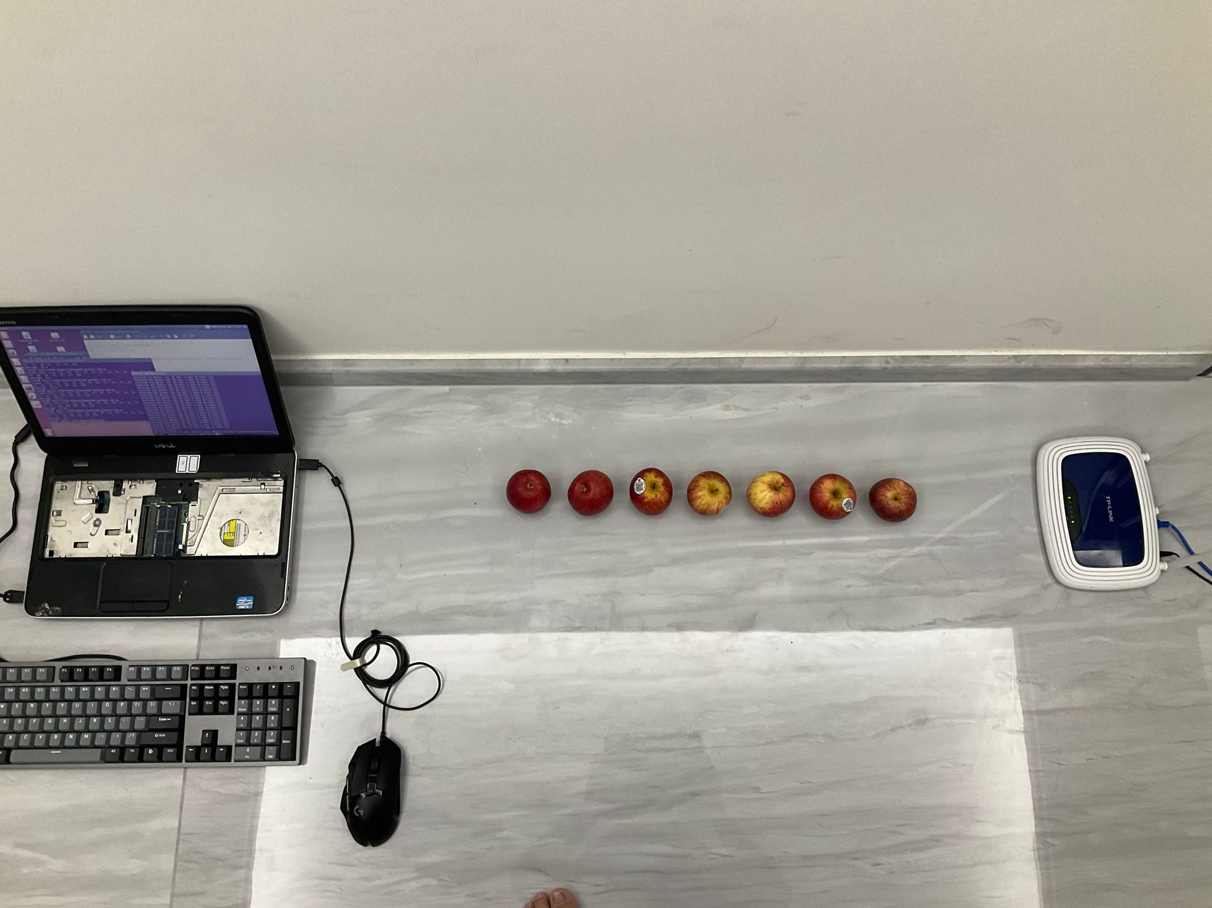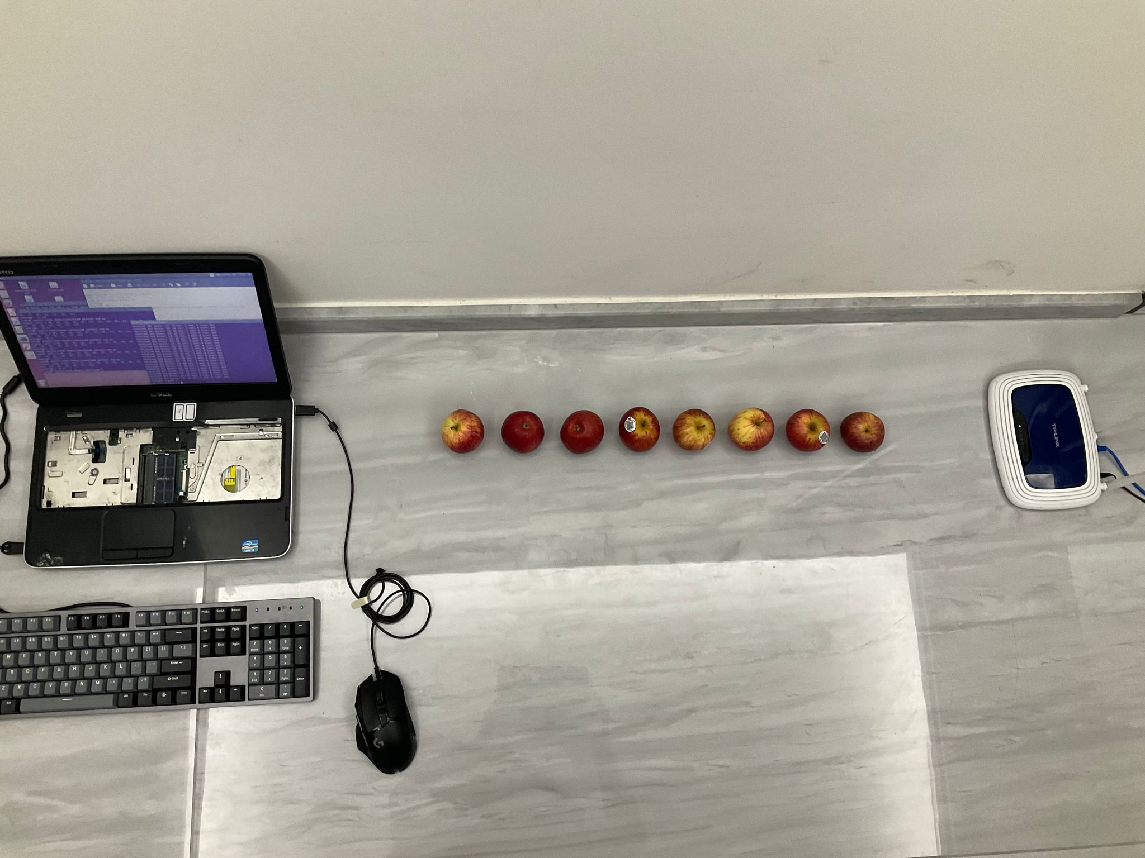

图2.补充内容1实验布置（加力果）

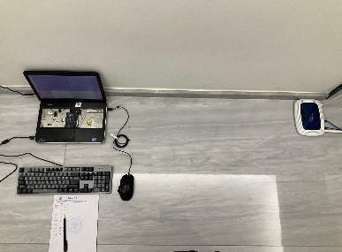

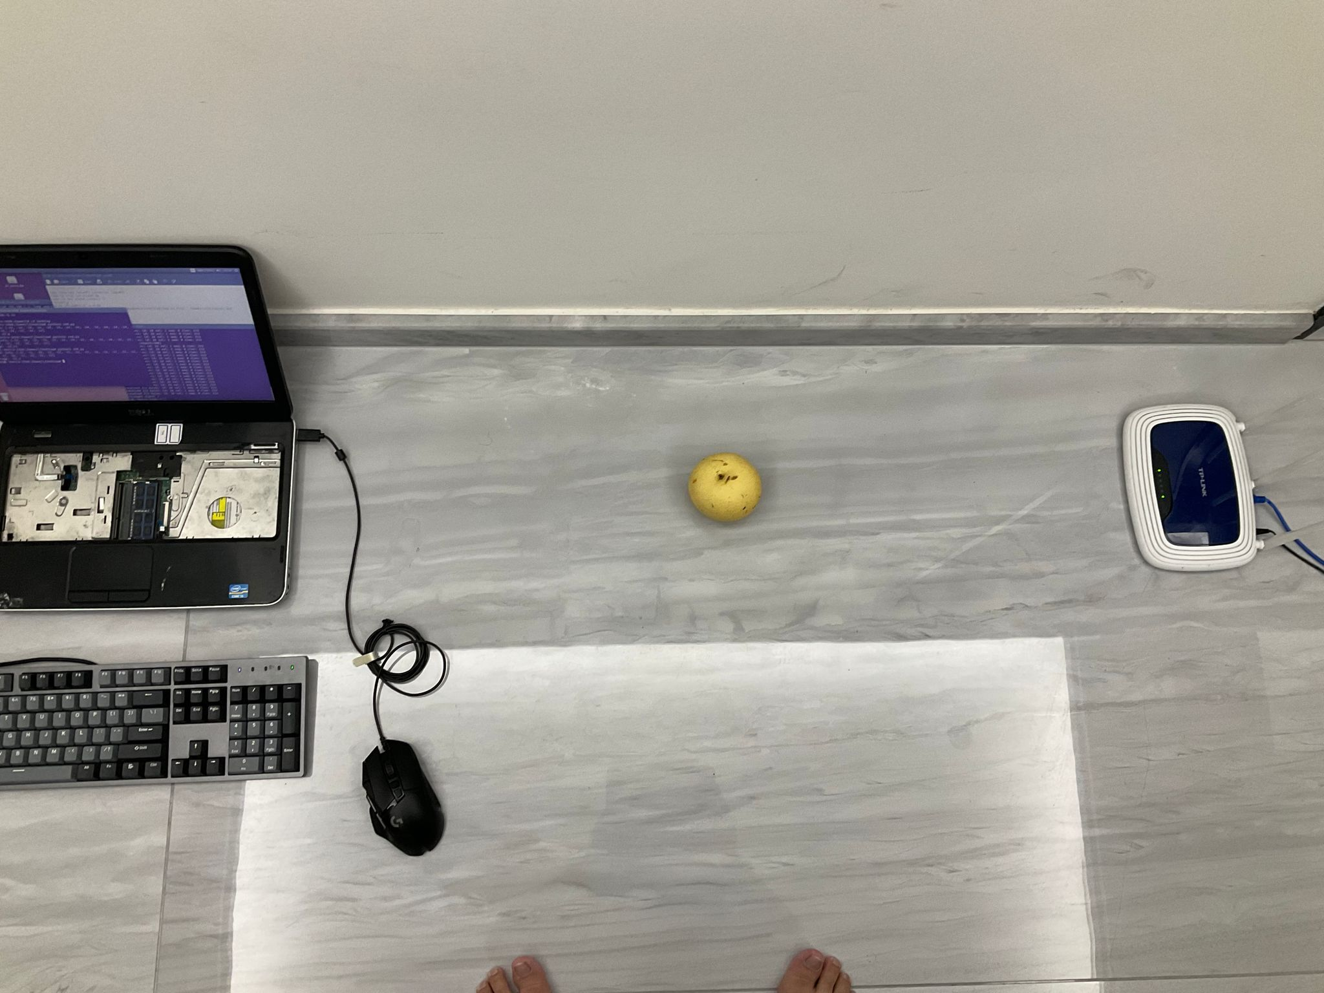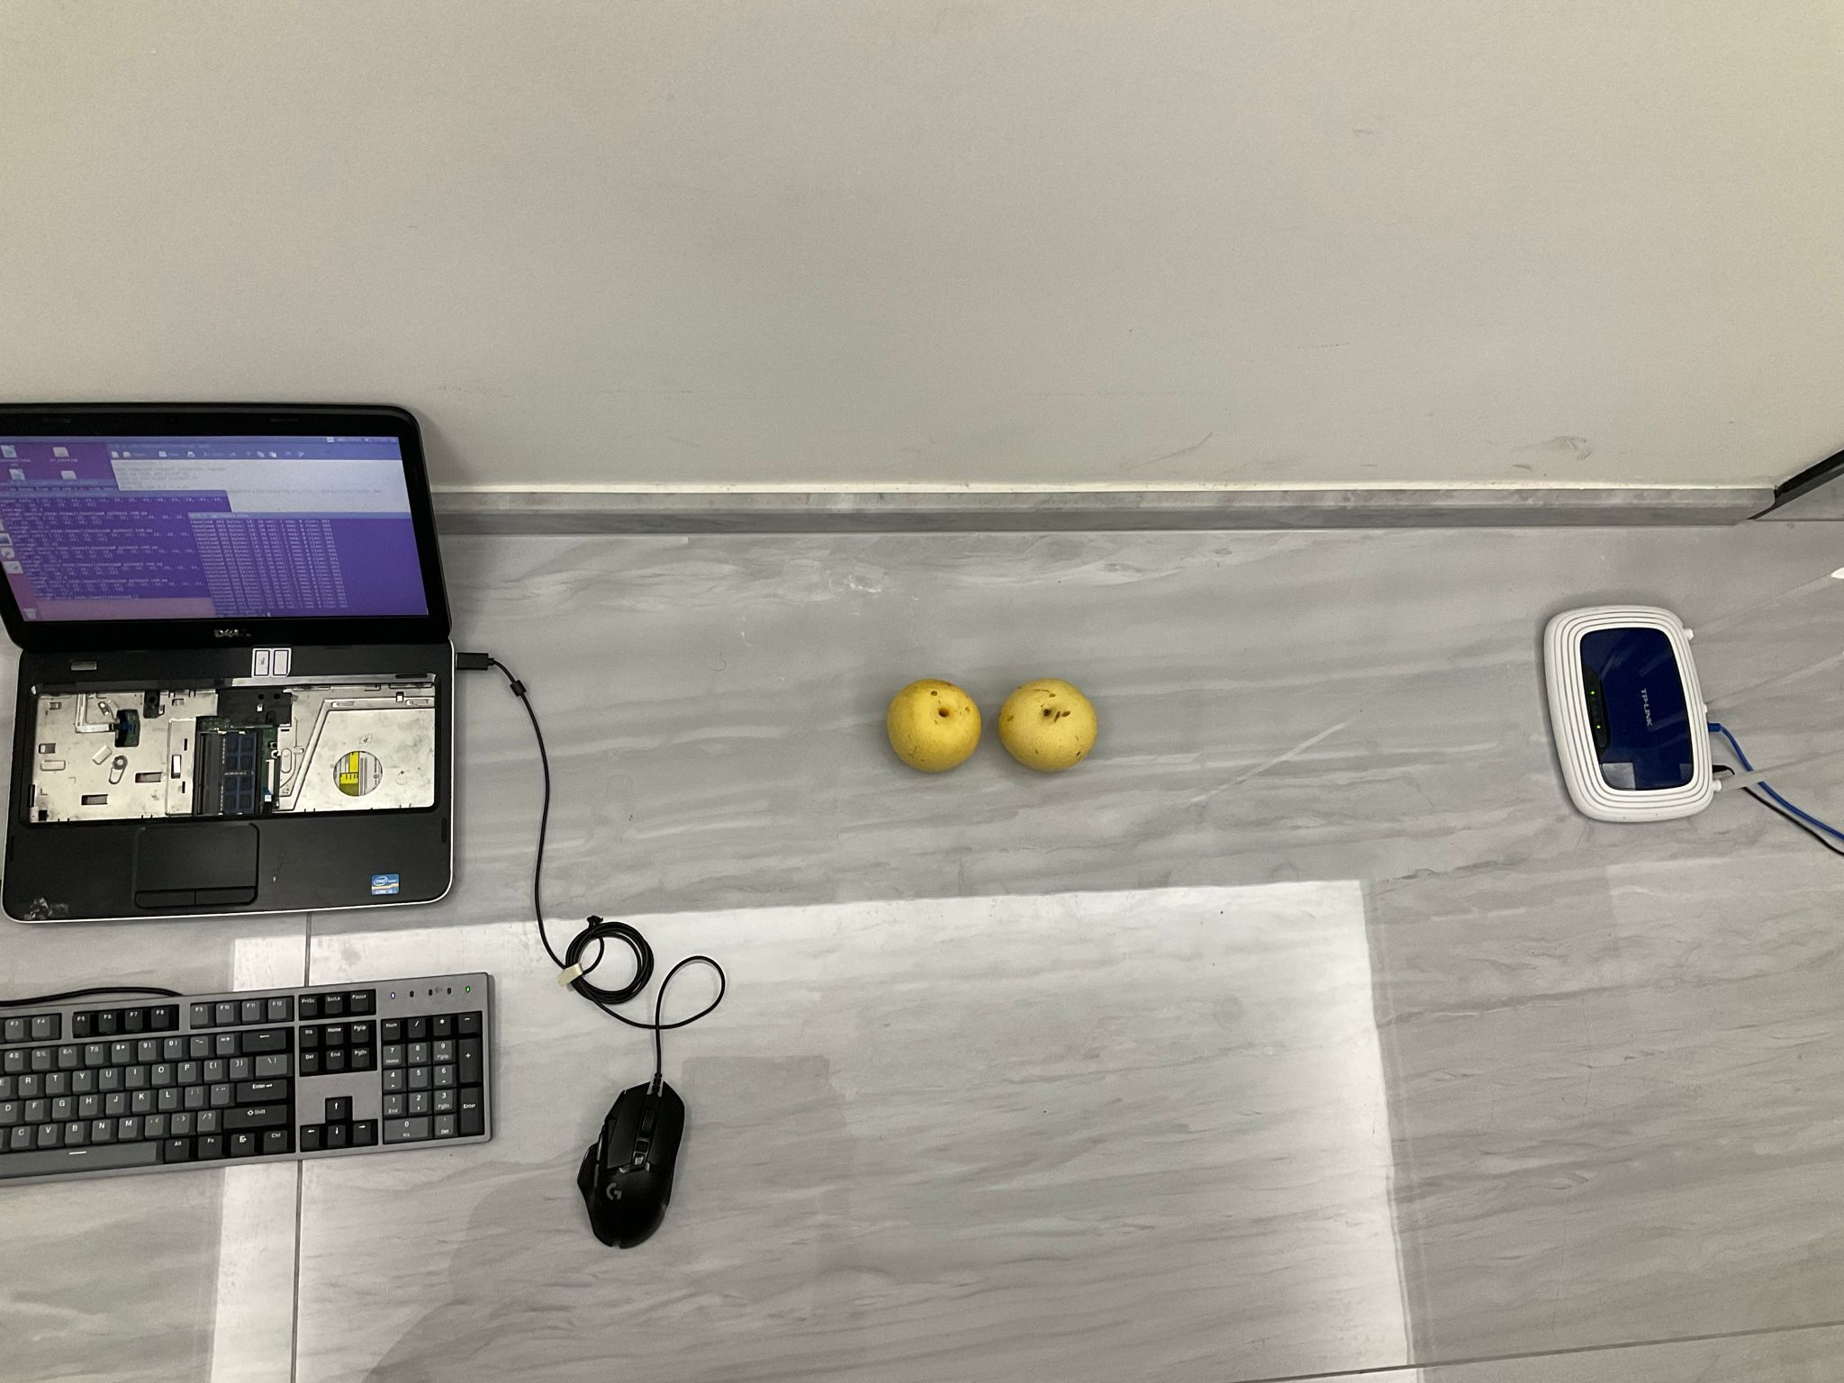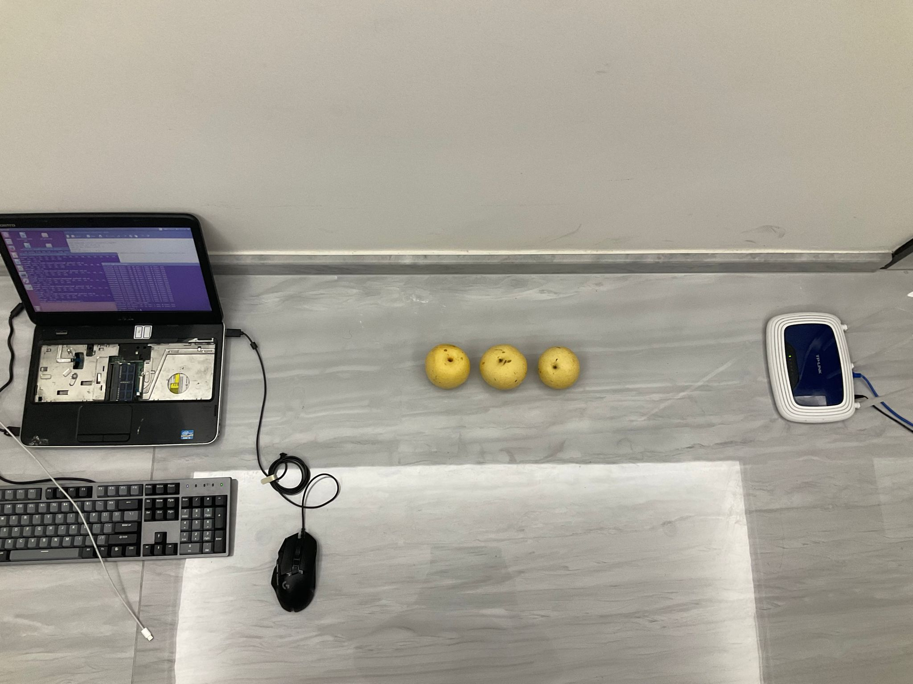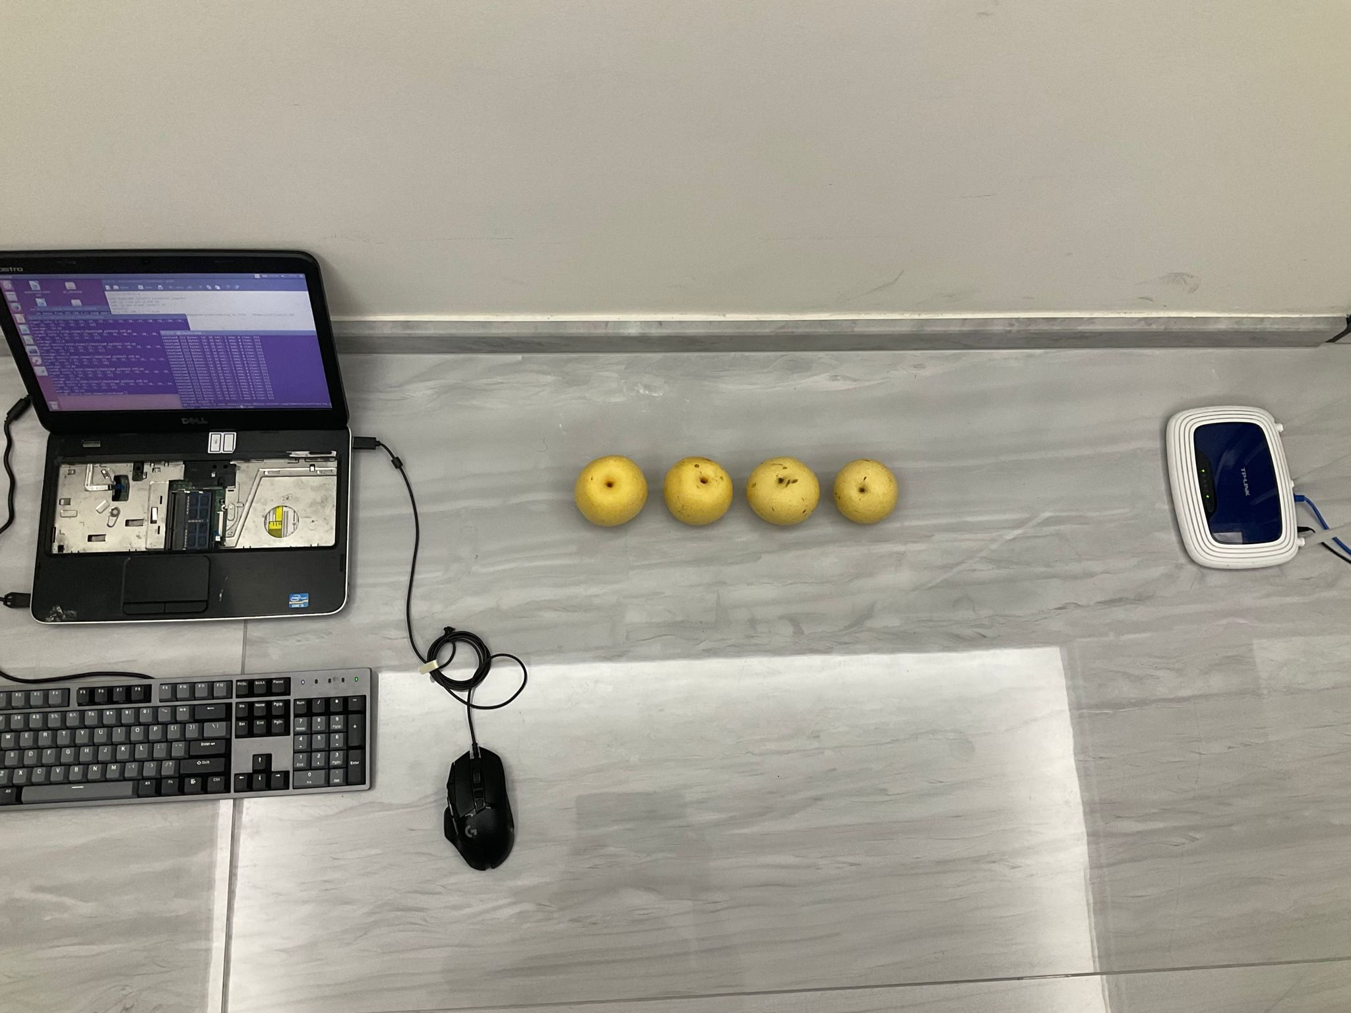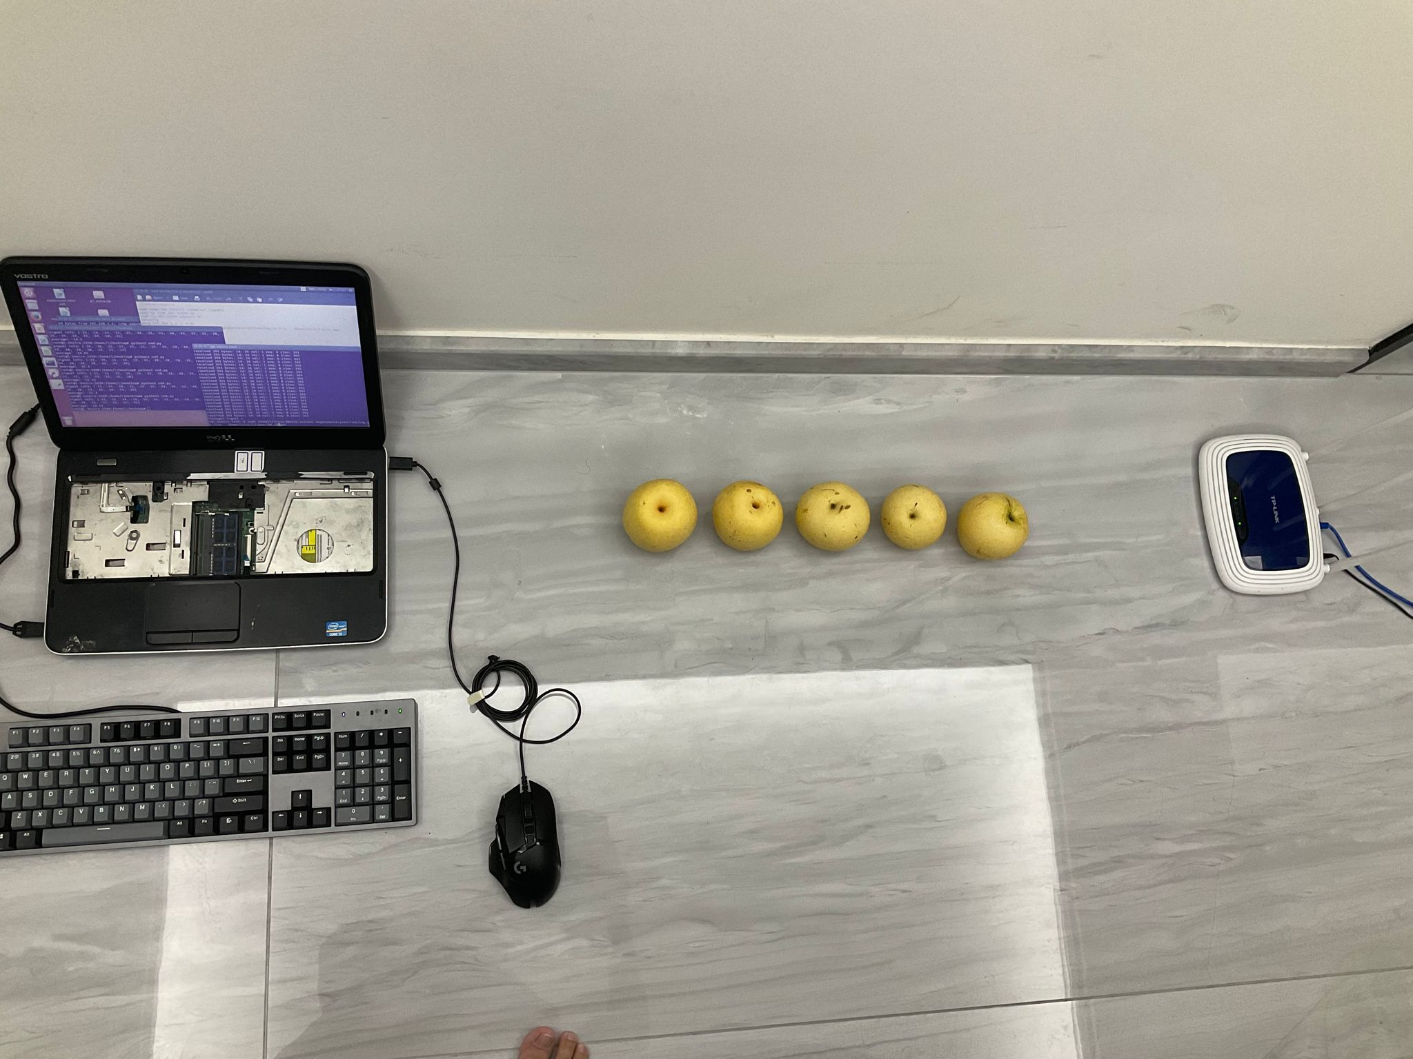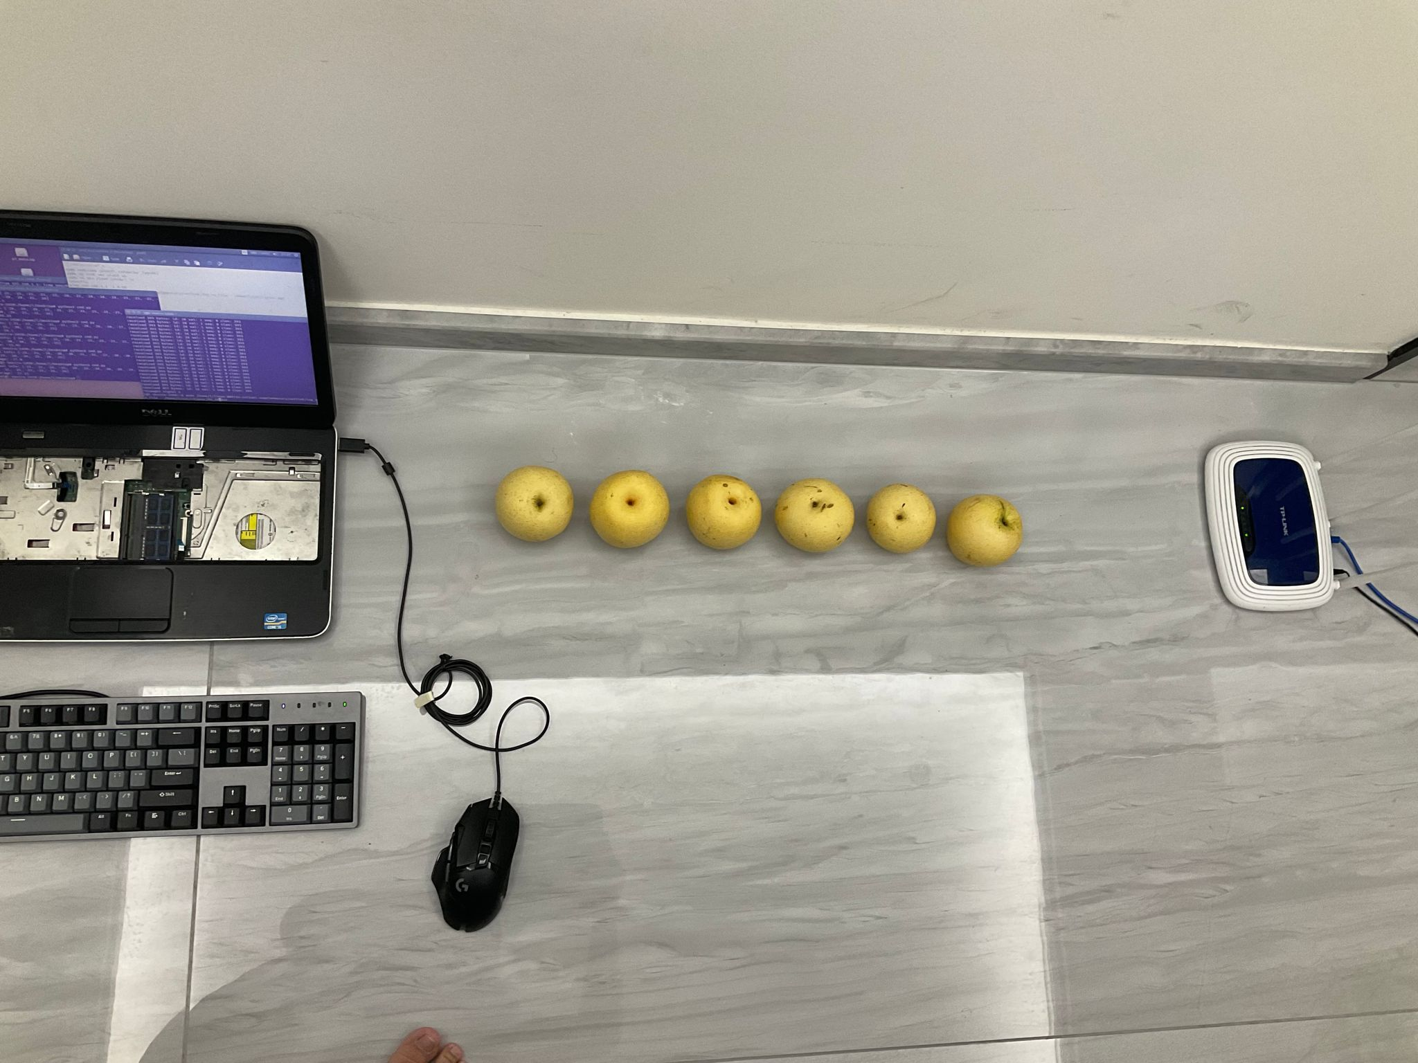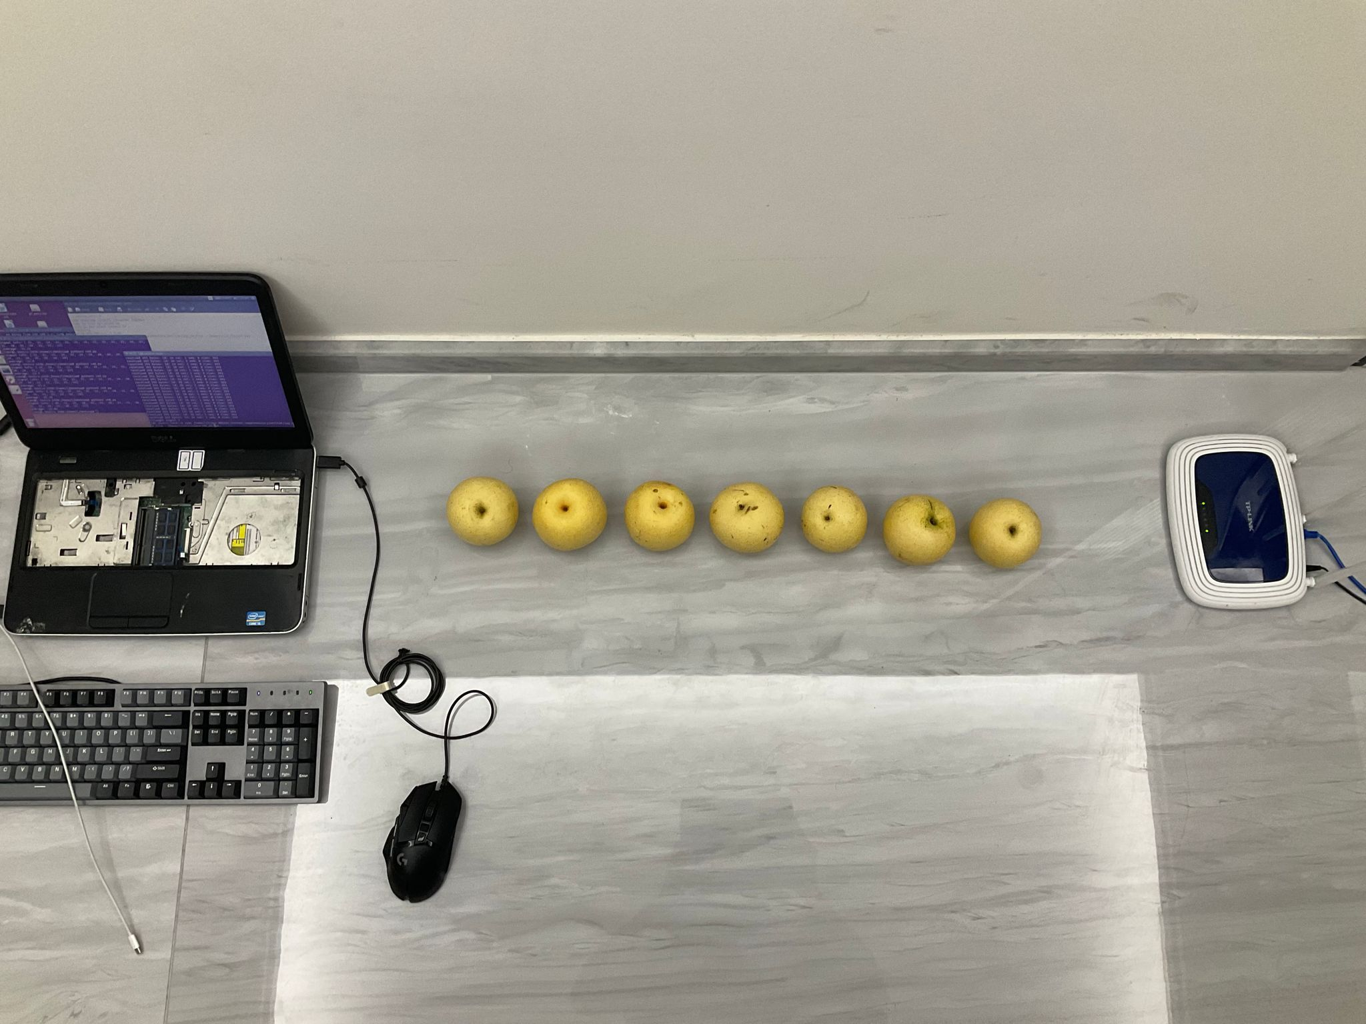

图3.补充内容1实验布置（梨子）



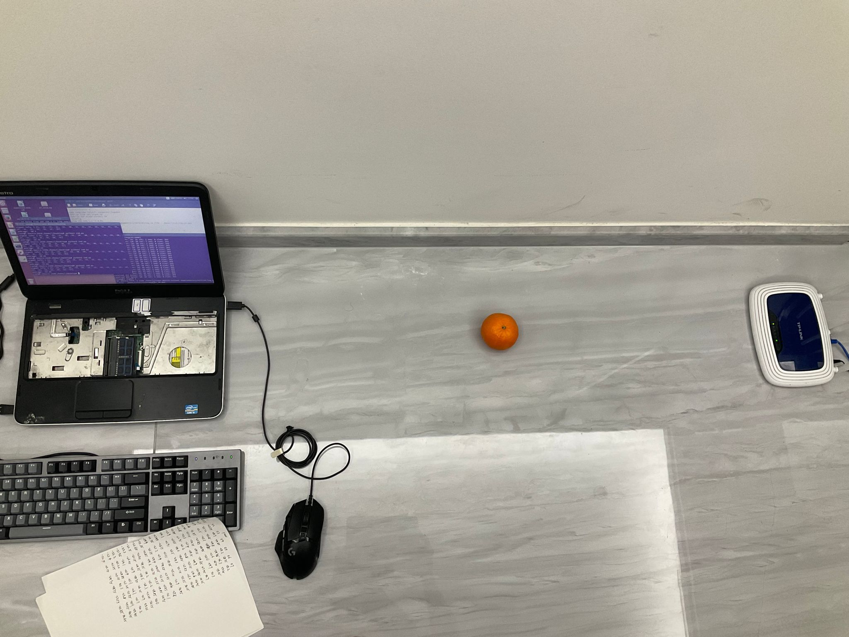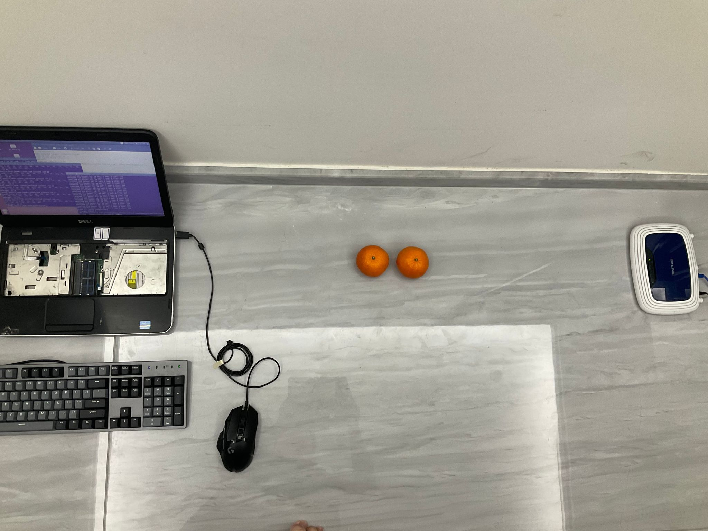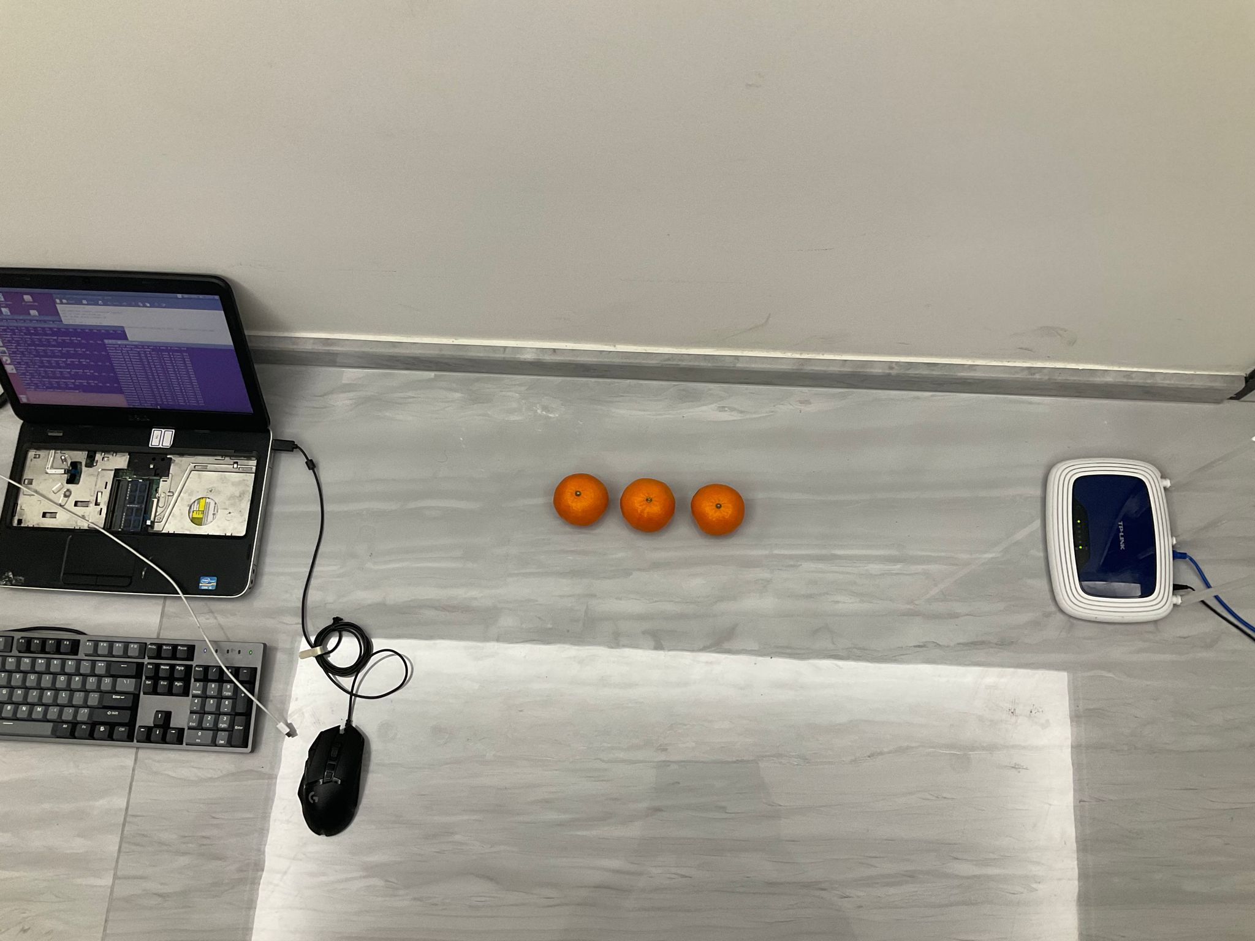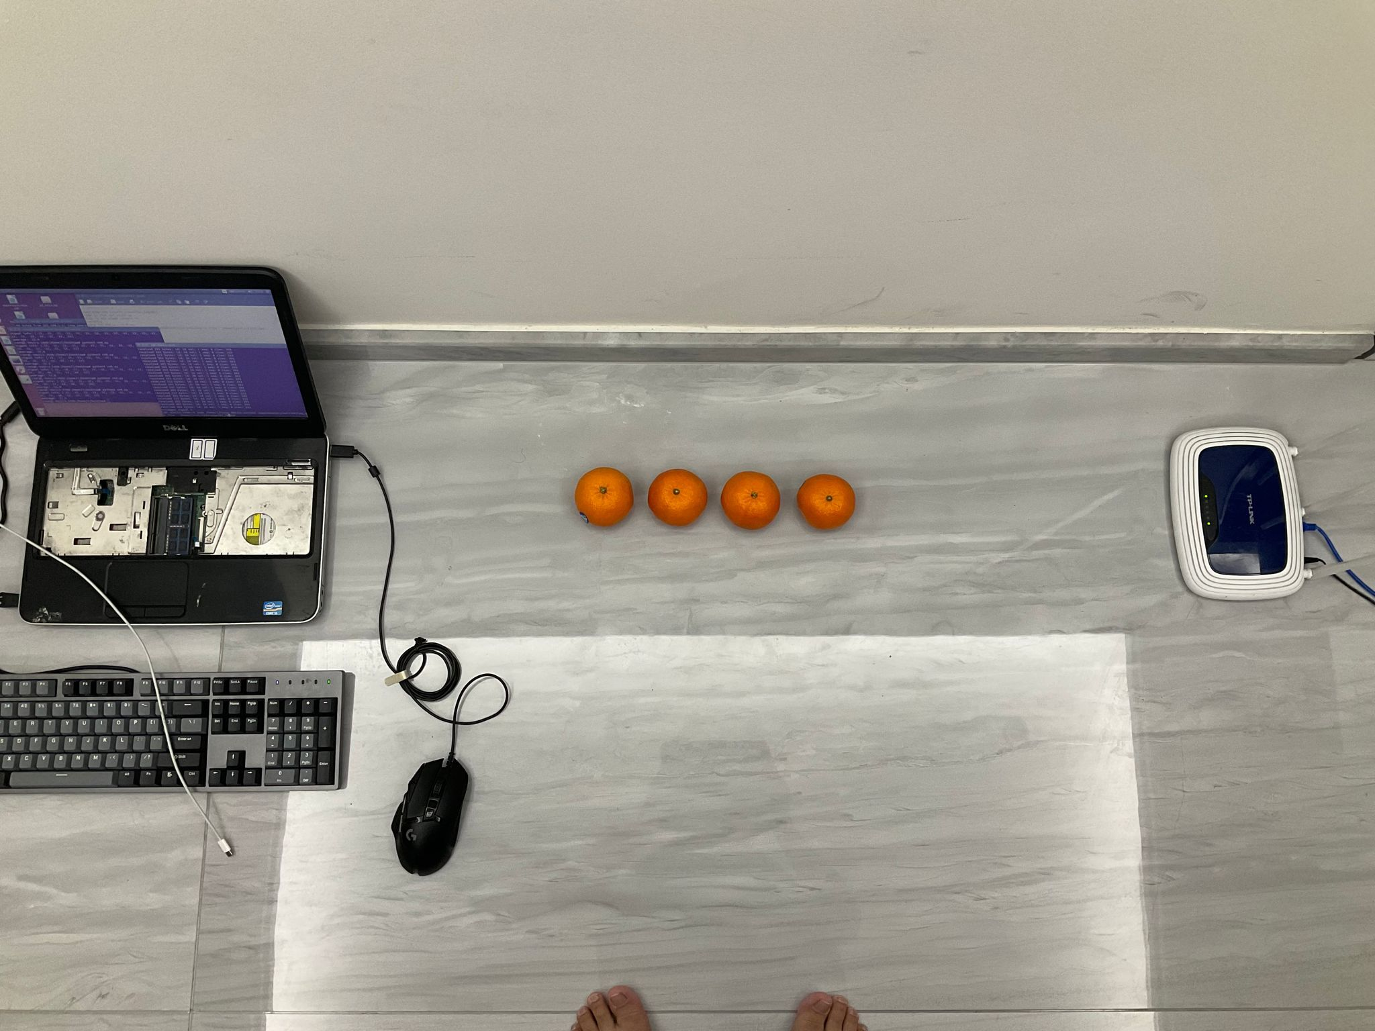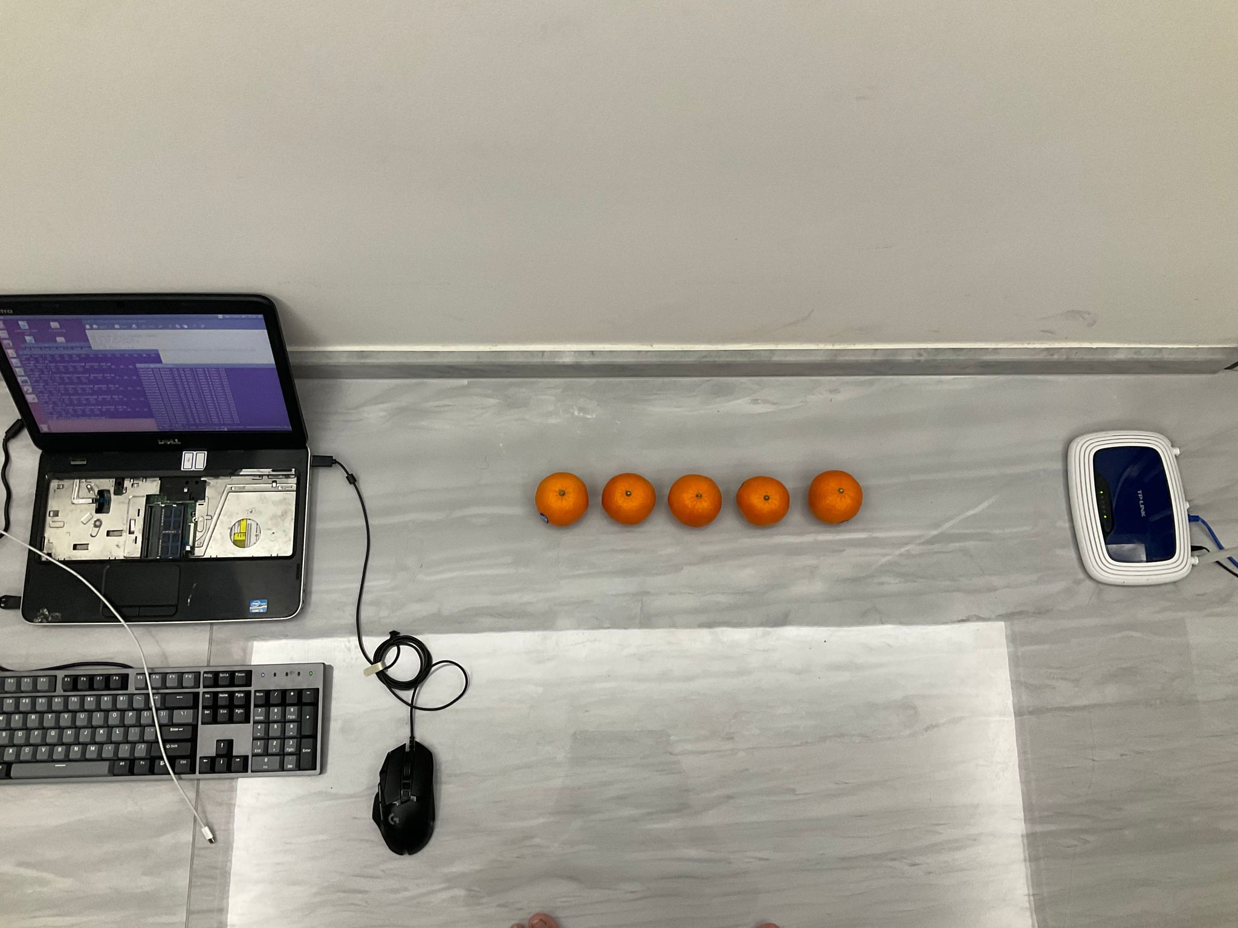

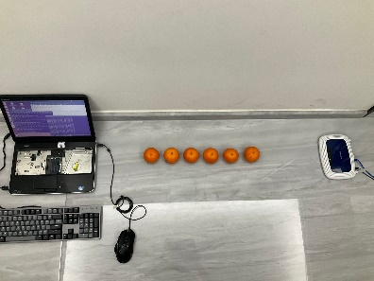

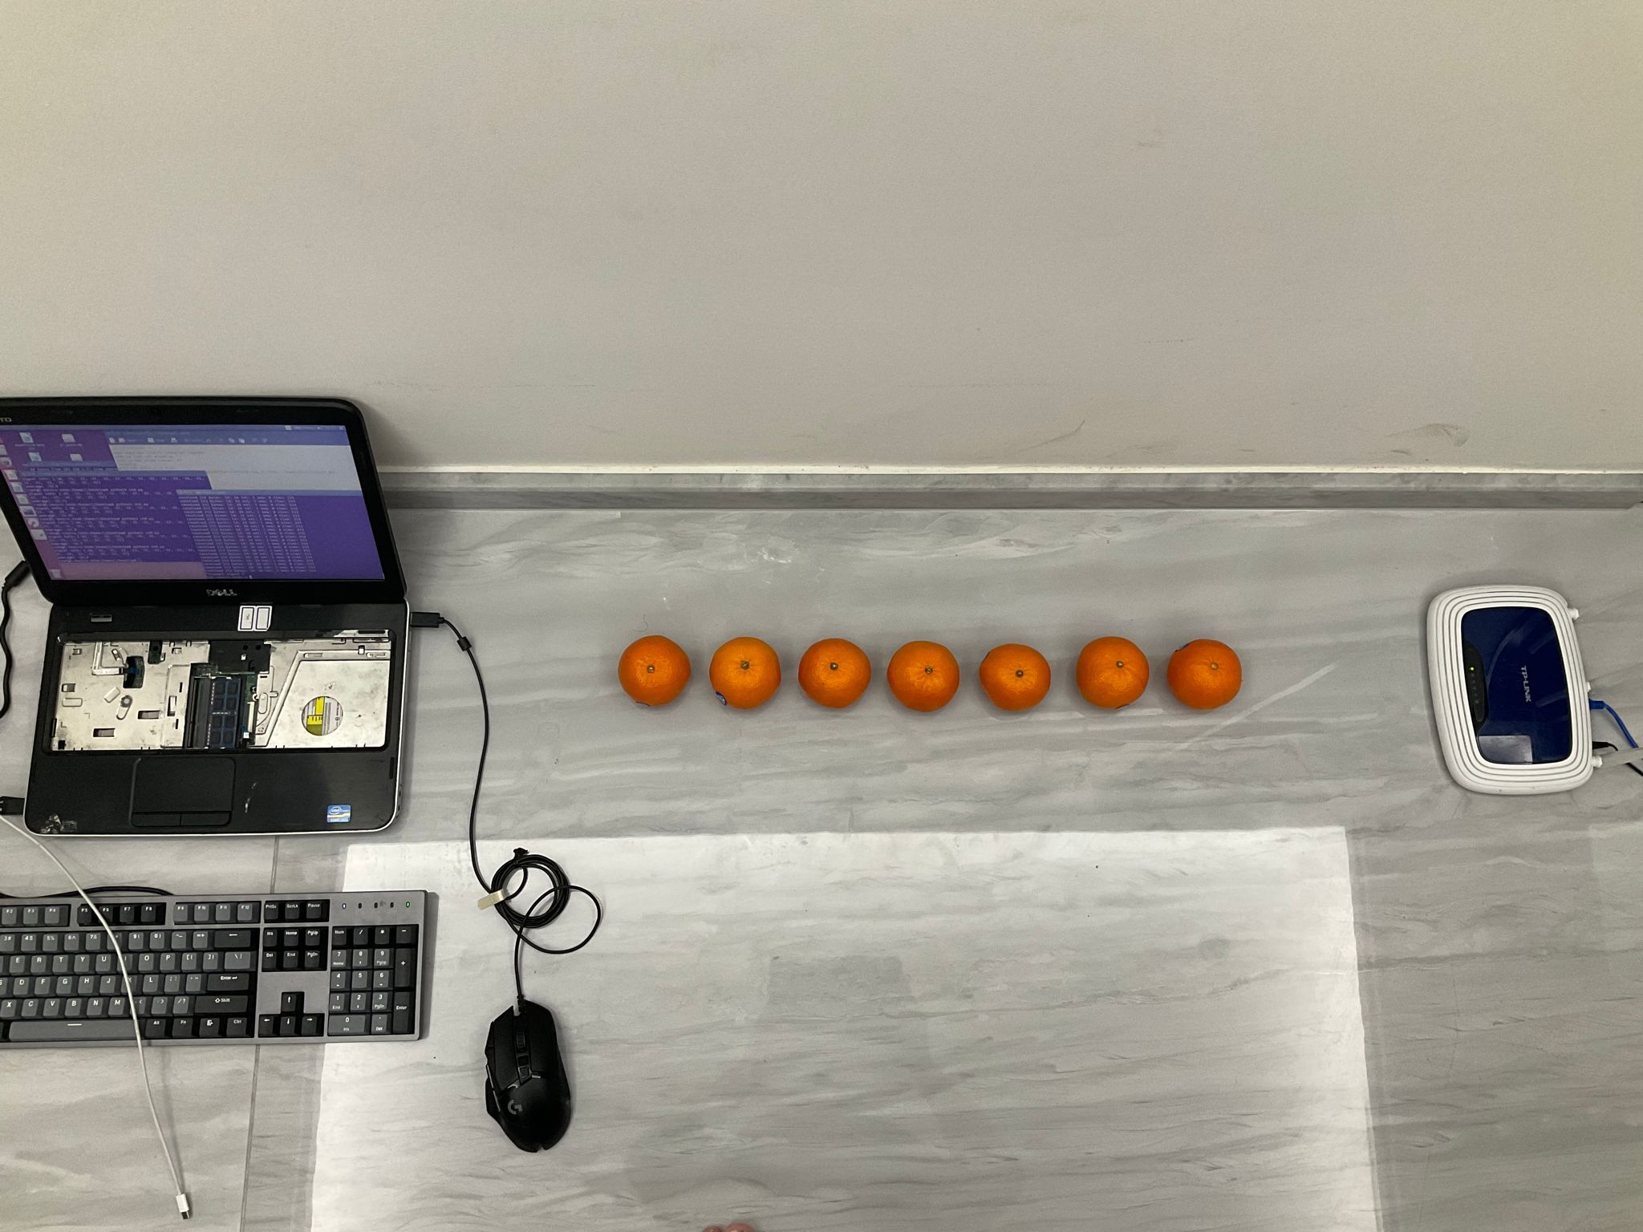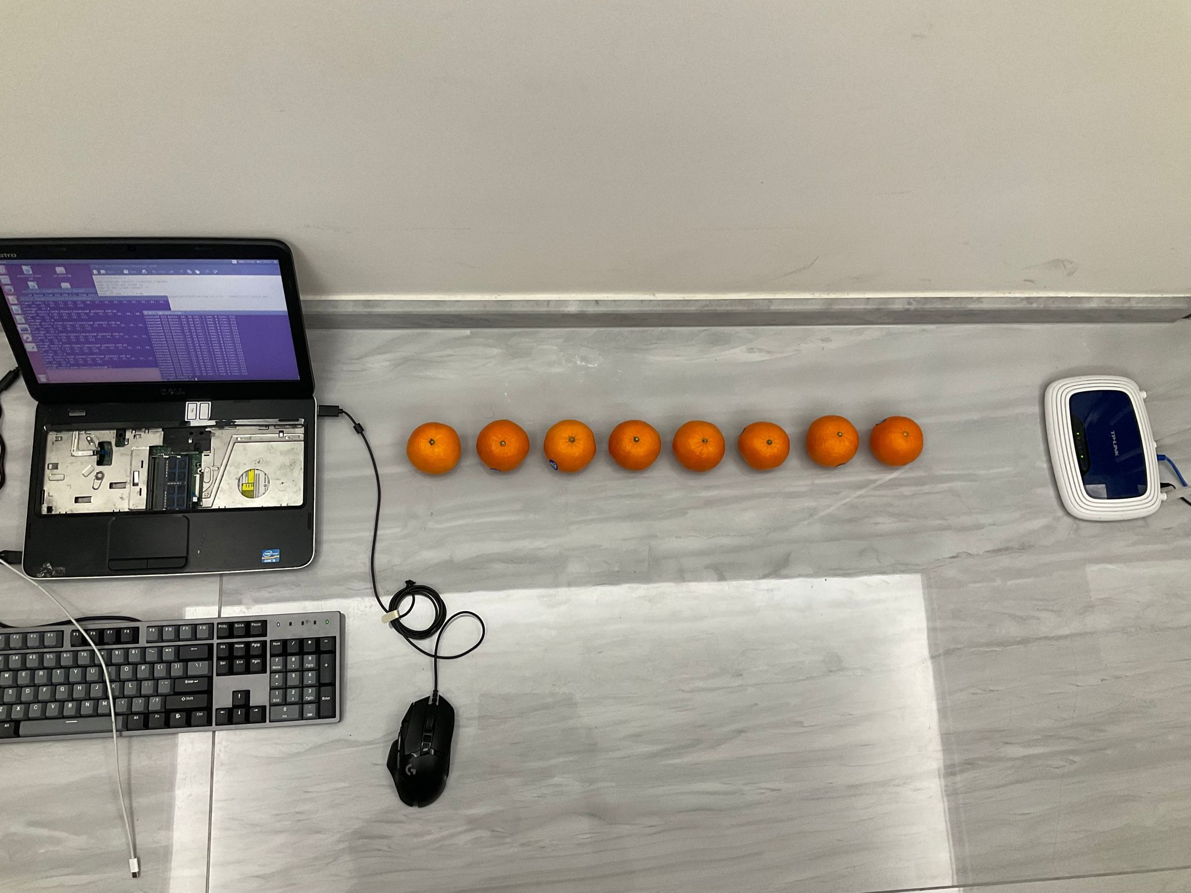

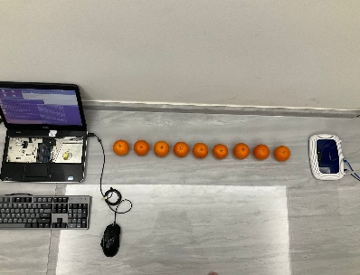

图4.补充内容1实验布置（桔子）

实验数据结果、图和对应分析：

1.经过资料的查询，每100g苹果切片中约含68g水，加力果与苹果类似，梨子为71g，桔子仅为54g，故苹果与加力果的差别主要体现在大小上，梨子与苹果的差别主要体现在含水量上，桔子与加力果的差别主要体现在大小上；

2.图5中的1代表加力果的相位差折线图（所有数量），2代表加力果的波幅折线图（所有数量），3代表加力果的波幅折线图（仅到可辨别的最大数量）；图5中的4代表梨子的相位差折线图（所有数量），5代表梨子的波幅折线图（所有数量）；图5中的6代表桔子的相位差折线图（所有数量），7代表桔子的波幅折线图（所有数量），8代表桔子的波幅折线图（仅到可辨别的最大数量）；

3.我们首先观察图5-1、图5-4、图5-6的3种水果的相位差曲线，与内容1的测量相近，即当水果的排列与发射源、接收端呈一条直线时，对于同一种水果，数量对相位差曲线几乎没有影响；

4.其次观察图5-2至图5-3，我们不难发现，在简单排除一些极端大与极端小的数据后，5个、6个、8个加力果的波幅曲线极其接近，难以辨别，7个加力果的曲线则与3个的波幅曲线相近，难以辨别，剩余的波幅曲线中1个、2个、4个清晰可分，3个与5个的波幅曲线较为接近，而即使相位差曲线较为接近，3个加力果的相位差曲线较其它数量的相位差曲线较高，可由此对3个与5个加以甄别，最终得到LoS对加力果的辨别上限为5个；

5.其次观察图5-5，我们不难发现，在简单排除一些极端大与极端小的数据后，1个、2个、3个、4个、6个梨子的波幅曲线清晰可分，5个与7个梨子的波幅曲线较为接近，但也有一定区分度，我们可以依靠相位差曲线的差别加以甄别，最终得到LoS对梨子的辨别上限为7个；

6.最后观察图5-7至图5-8，我们不难发现，在简单排除一些极端大与极端小的数据后，2个、5个桔子的波幅曲线清晰可分，我们因此删去这两条曲线观察其它曲线，当数量为1个、3个、4个时，波幅曲线可以在加大精度下正常区分，但当数量 $≥$ 6个后，波幅曲线开始与前3者曲线重合，区分度降低，当6个时，其波幅曲线与3个时较为接近，但可以依靠6个的相位差曲线始终在3个的相位差曲线的下方稍作辨别，但到7个及以上时，完全无法依靠波幅与相位差曲线进行区分（均接近且交叉没有固定规律），因此最终得到LoS对桔子的辨别上限为6个。

Tips:具体处理结果数据见gala_apple.xlsx、pear.xlsx、orange.xlsx

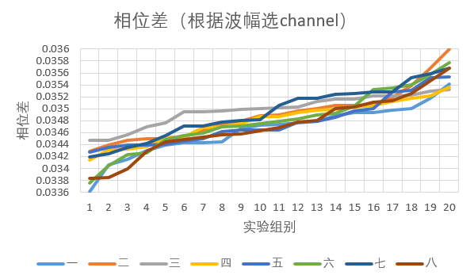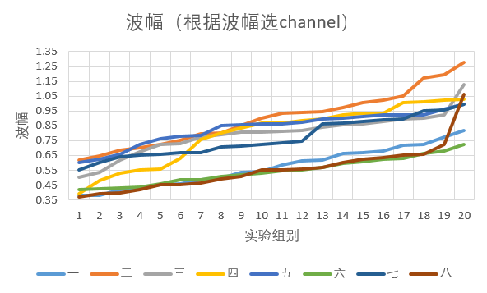

1 2

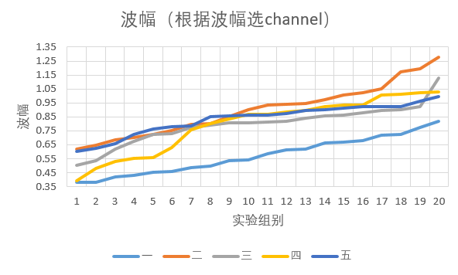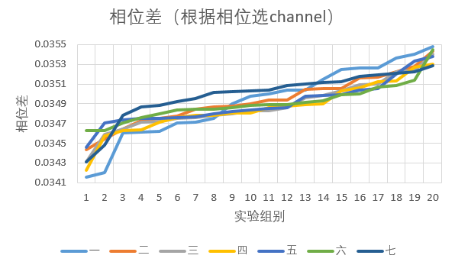

3 4

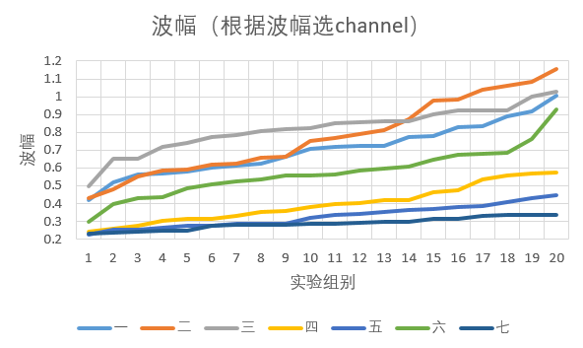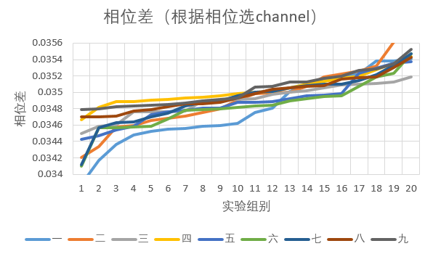

5 6

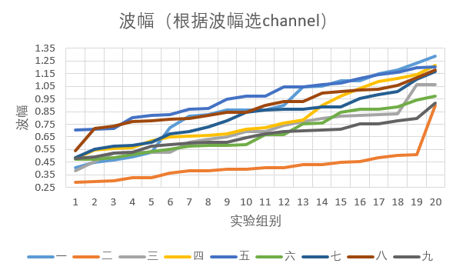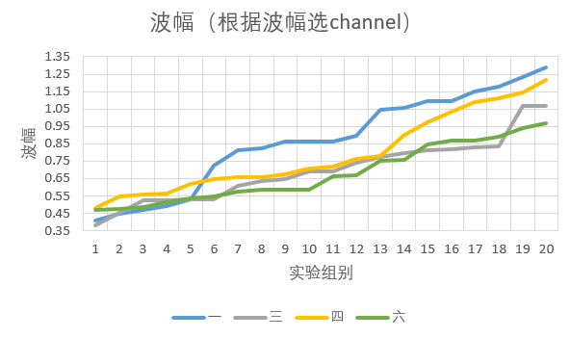

7 8

图5.补充内容1数据结果曲线

结论：不同种类的水果，其在LoS中的辨别极限不同，大小不同含水量相同的加力果与苹果辨别极限相同，这说明大小不是辨别极限的主导因素（但应当也有一定关联）；而不同含水量的梨子、苹果、桔子的辨别极限各不相同，这说明水果的含水量是影响辨别极限的主导因素之一。

**补充内容2（先前内容8中苹果只达到较为初步的失水，对苹果进行破坏处理，更易腐坏，观察辨别效果）**

实验布置：相距1m的接收端与发射源、新鲜的同品种苹果（特级富士）、腐烂的同品种苹果（特级富士，如图6-1）、以放置于两者中间

实验过程：（实验图如下所示）

1.首先放入4个新鲜的苹果（保证水果排布与接收端、发射源呈现直线，且水果排布的中心在发射源与接收端连线的中点），进行csi数据与对应发射信号强度的采集，采集20组作为对照组；

2.取出1个新鲜的苹果，用1个腐烂的苹果替代（保证水果排布与接收端、发射源呈现直线，且水果排布的中心在发射源与接收端连线的中点），进行csi数据与对应发射信号强度的采集，采集20组；

3.重复步骤2至全部变为腐烂的苹果并进行测量csi数据与对应发射信号强度的采集，采集20组（见图6-2至图6-5，由于没有足量的放置过的特级富士，所以没有做4个腐烂的苹果的实验组）；

4.将水果总数变为3，再重复步骤1-3（见图6-6至图6-9）；

5.将水果总数变为2，再重复步骤1-3（见图6-10至图6-12）；

6.将水果总数变为1，再重复步骤1-3（见图6-13至图6-14）；

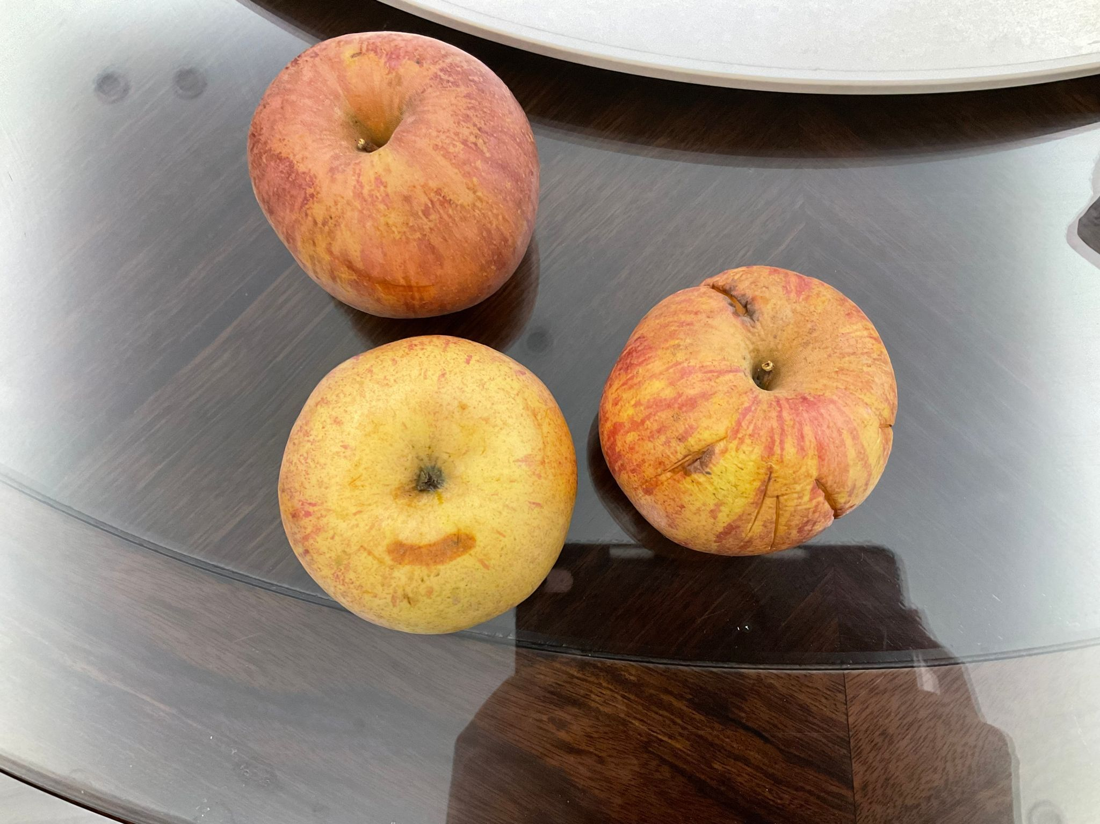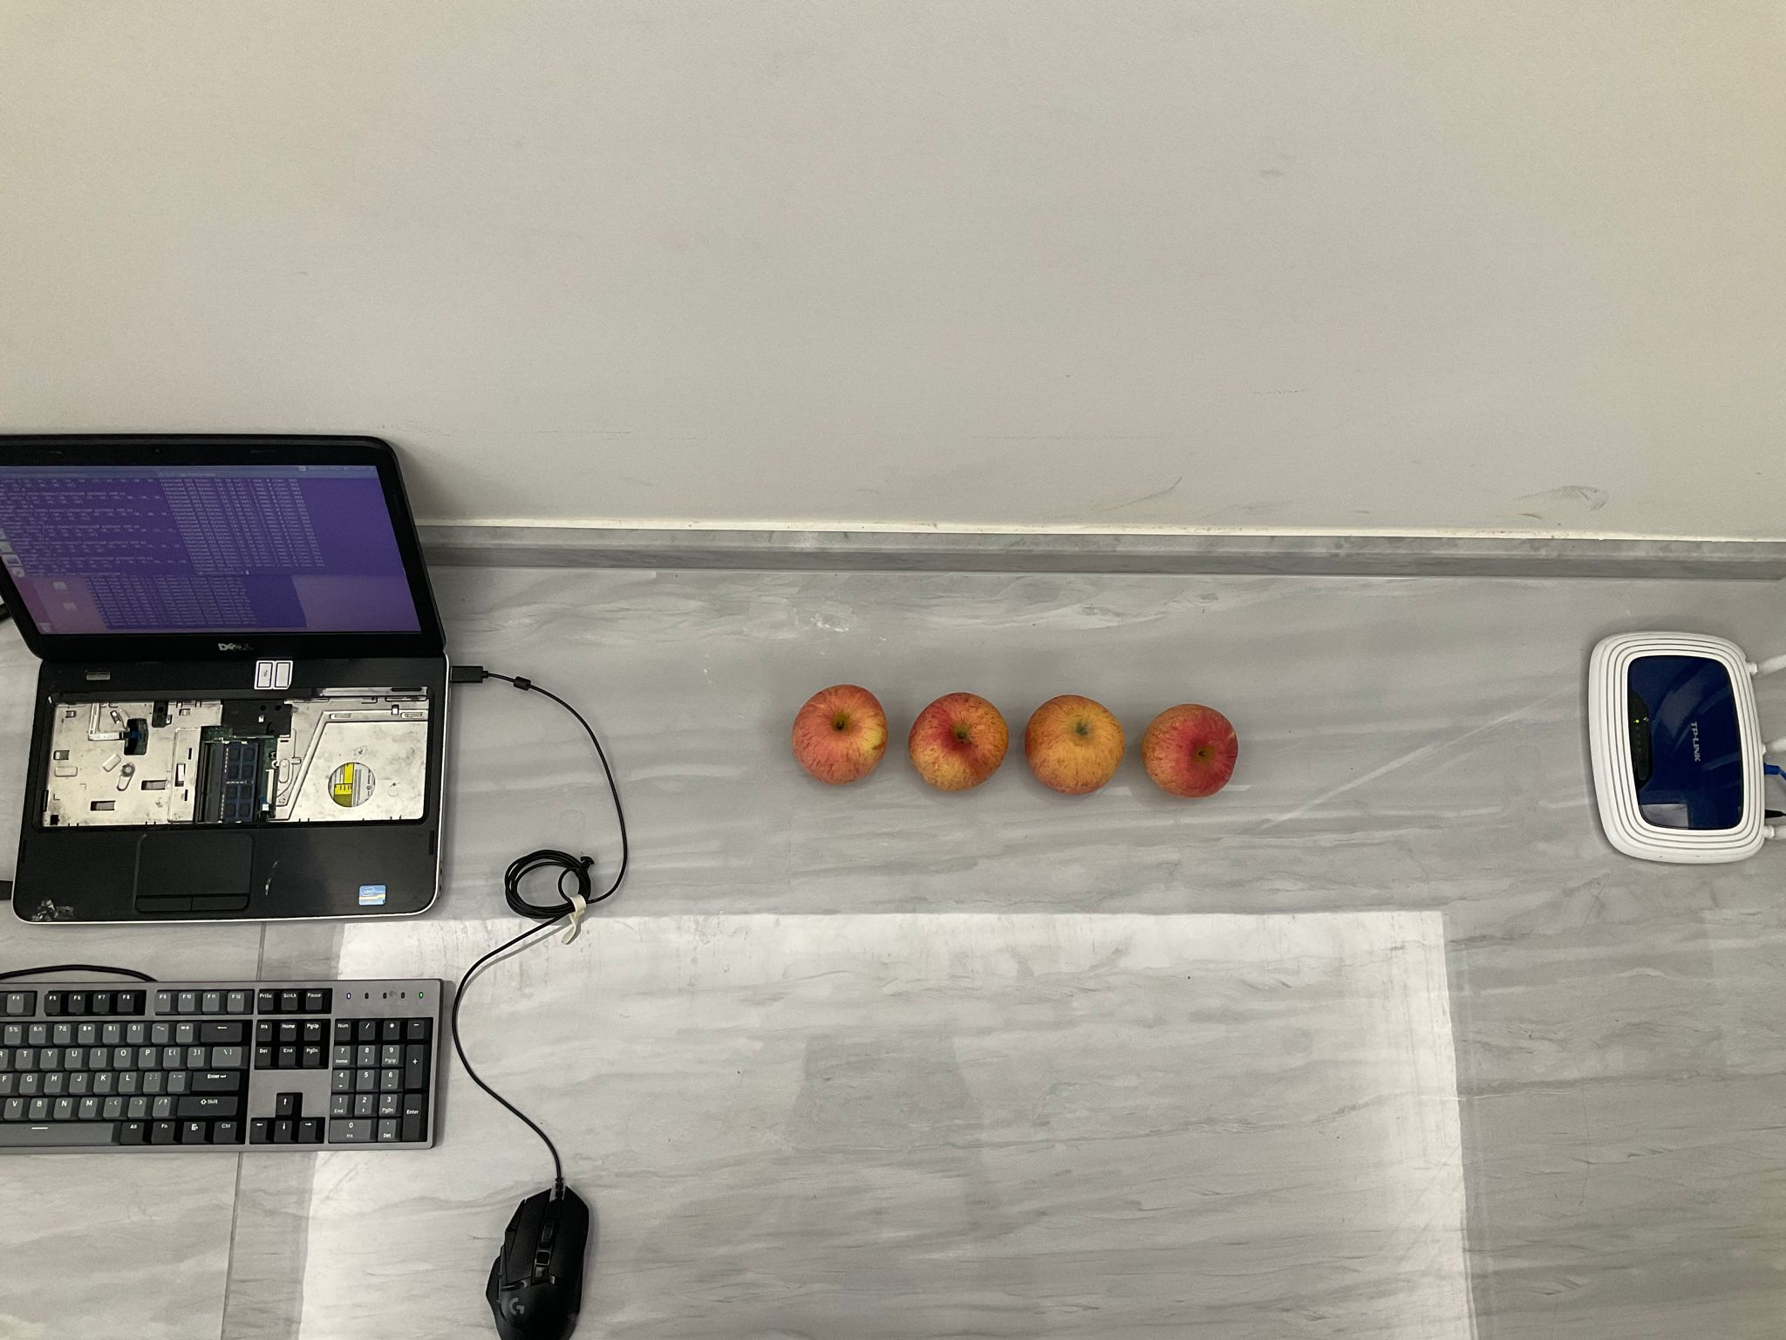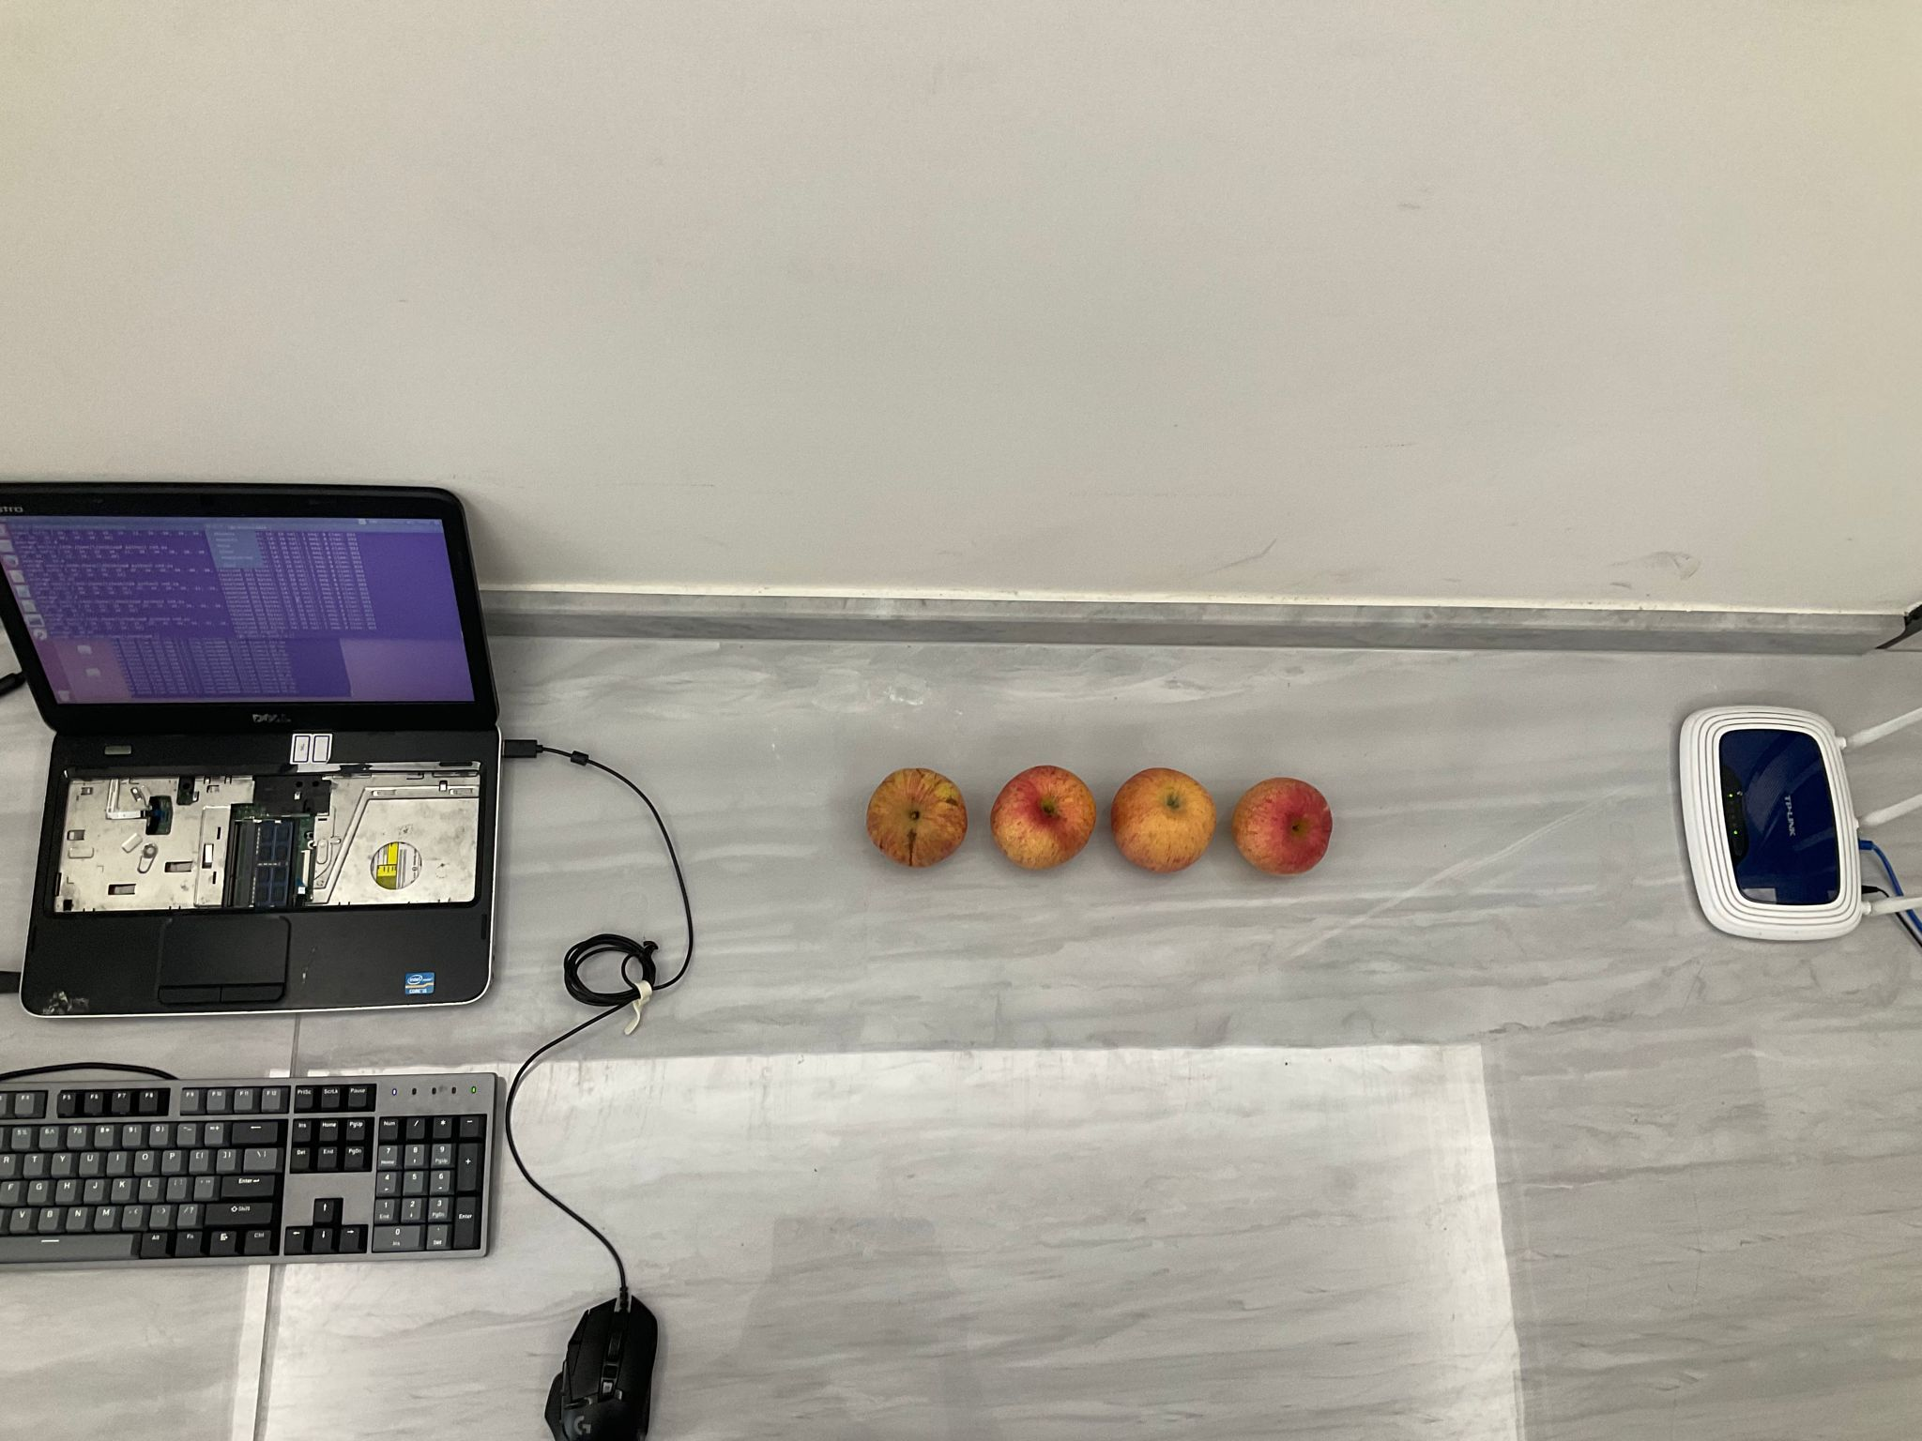

1 2 3

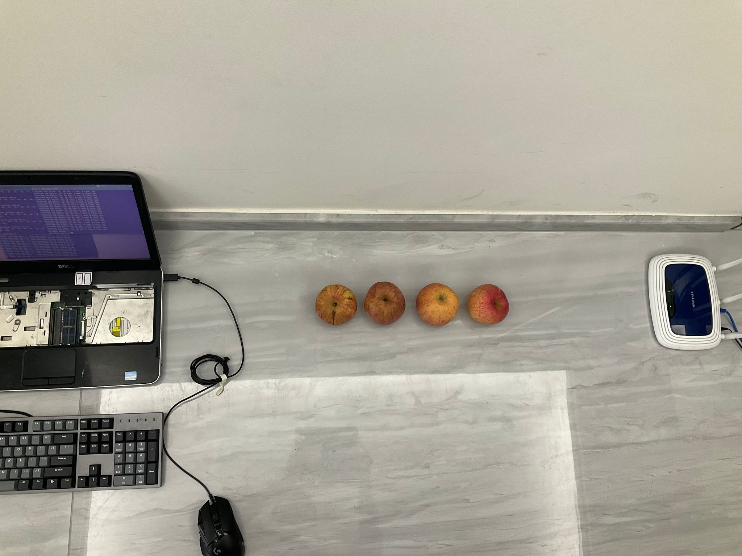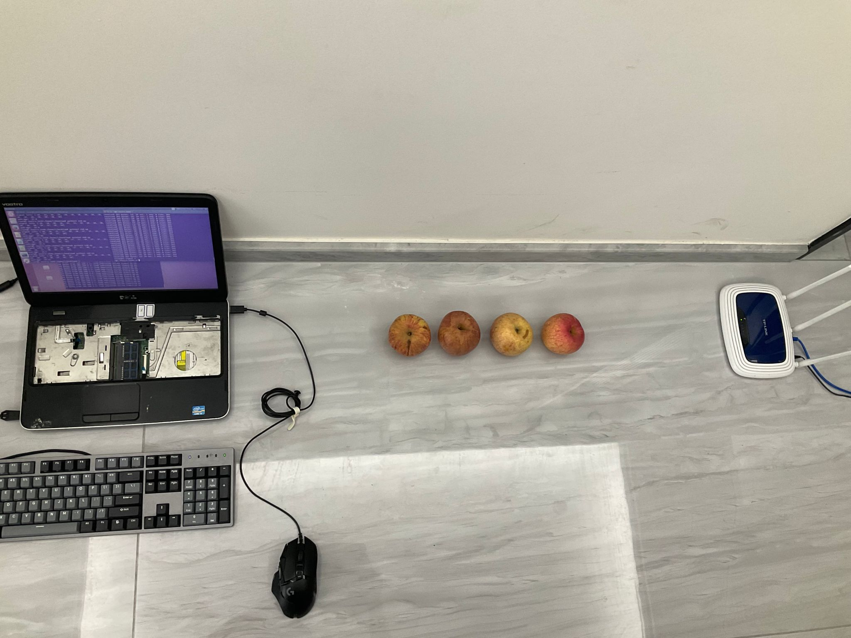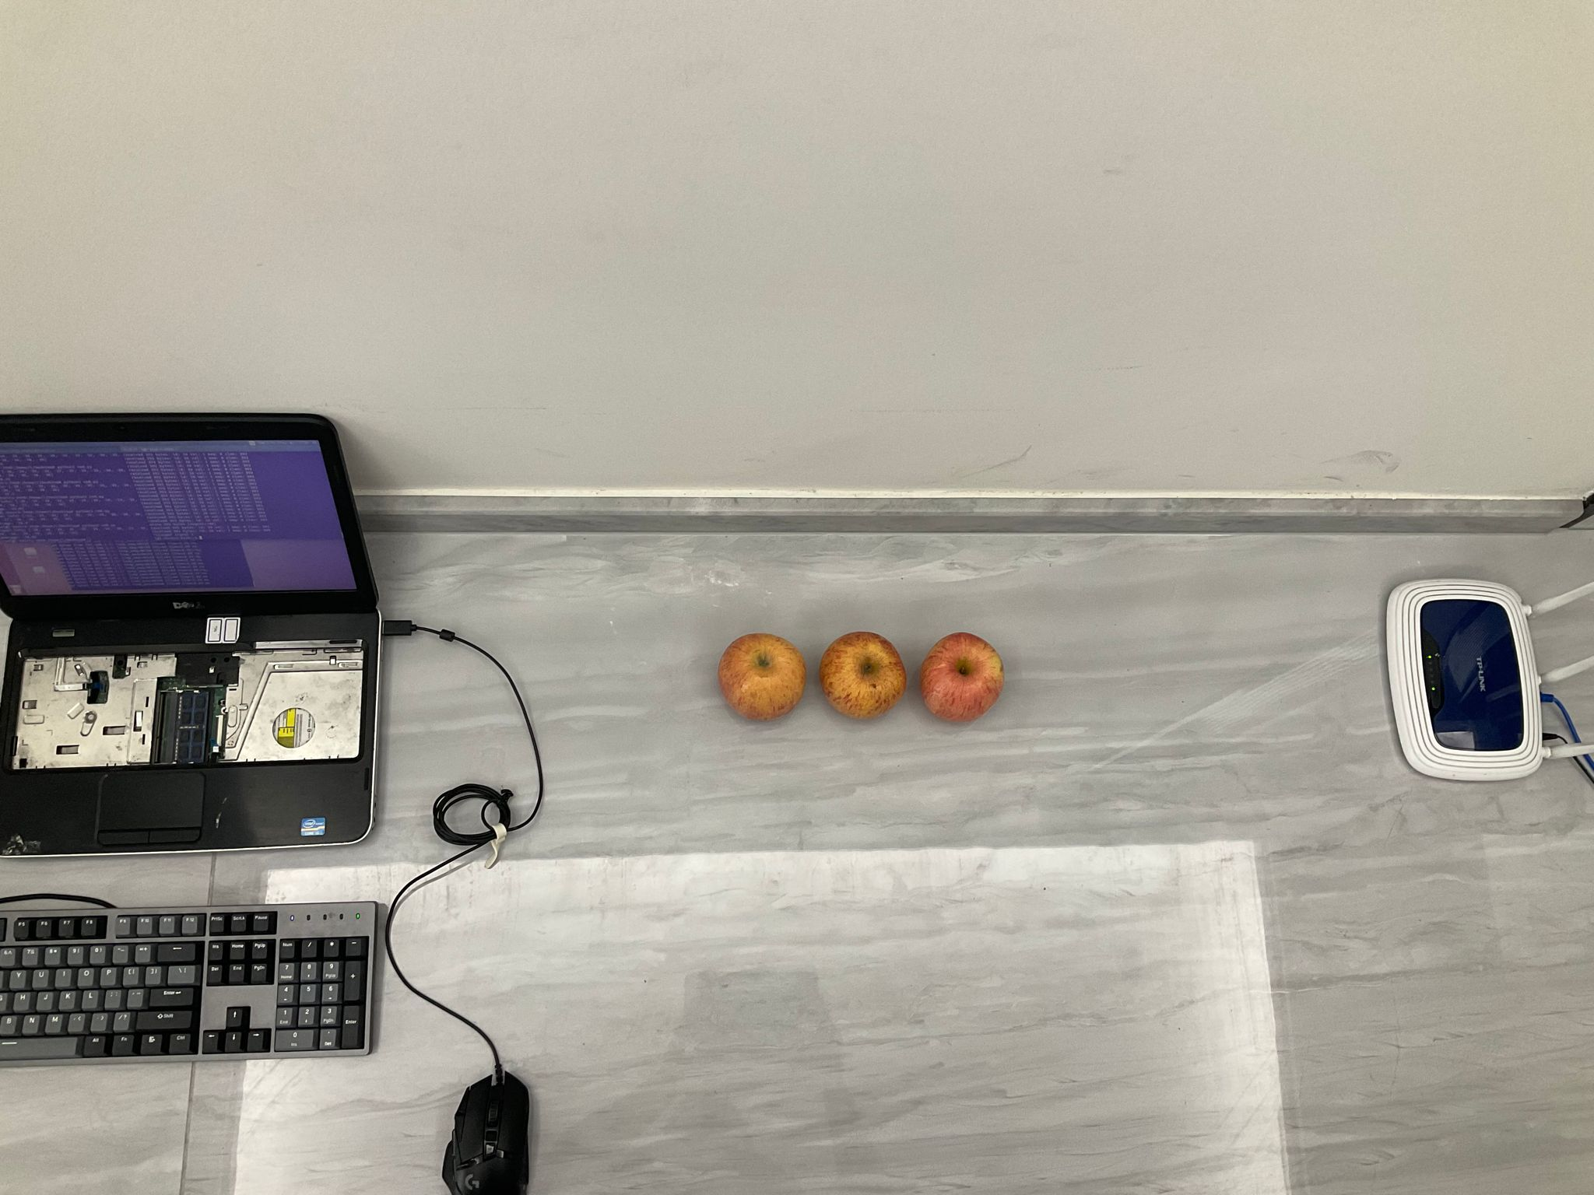

4 5 6

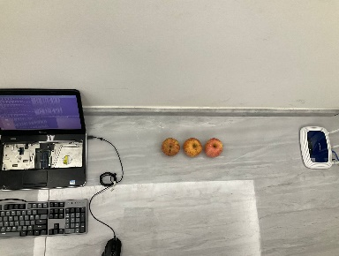

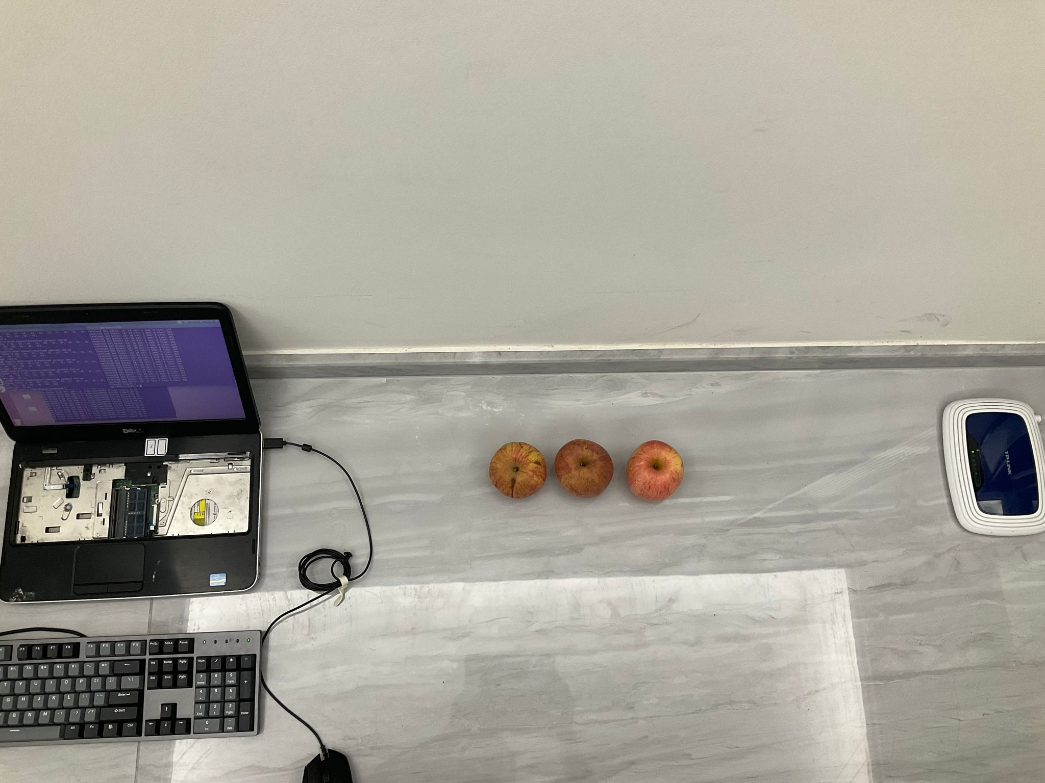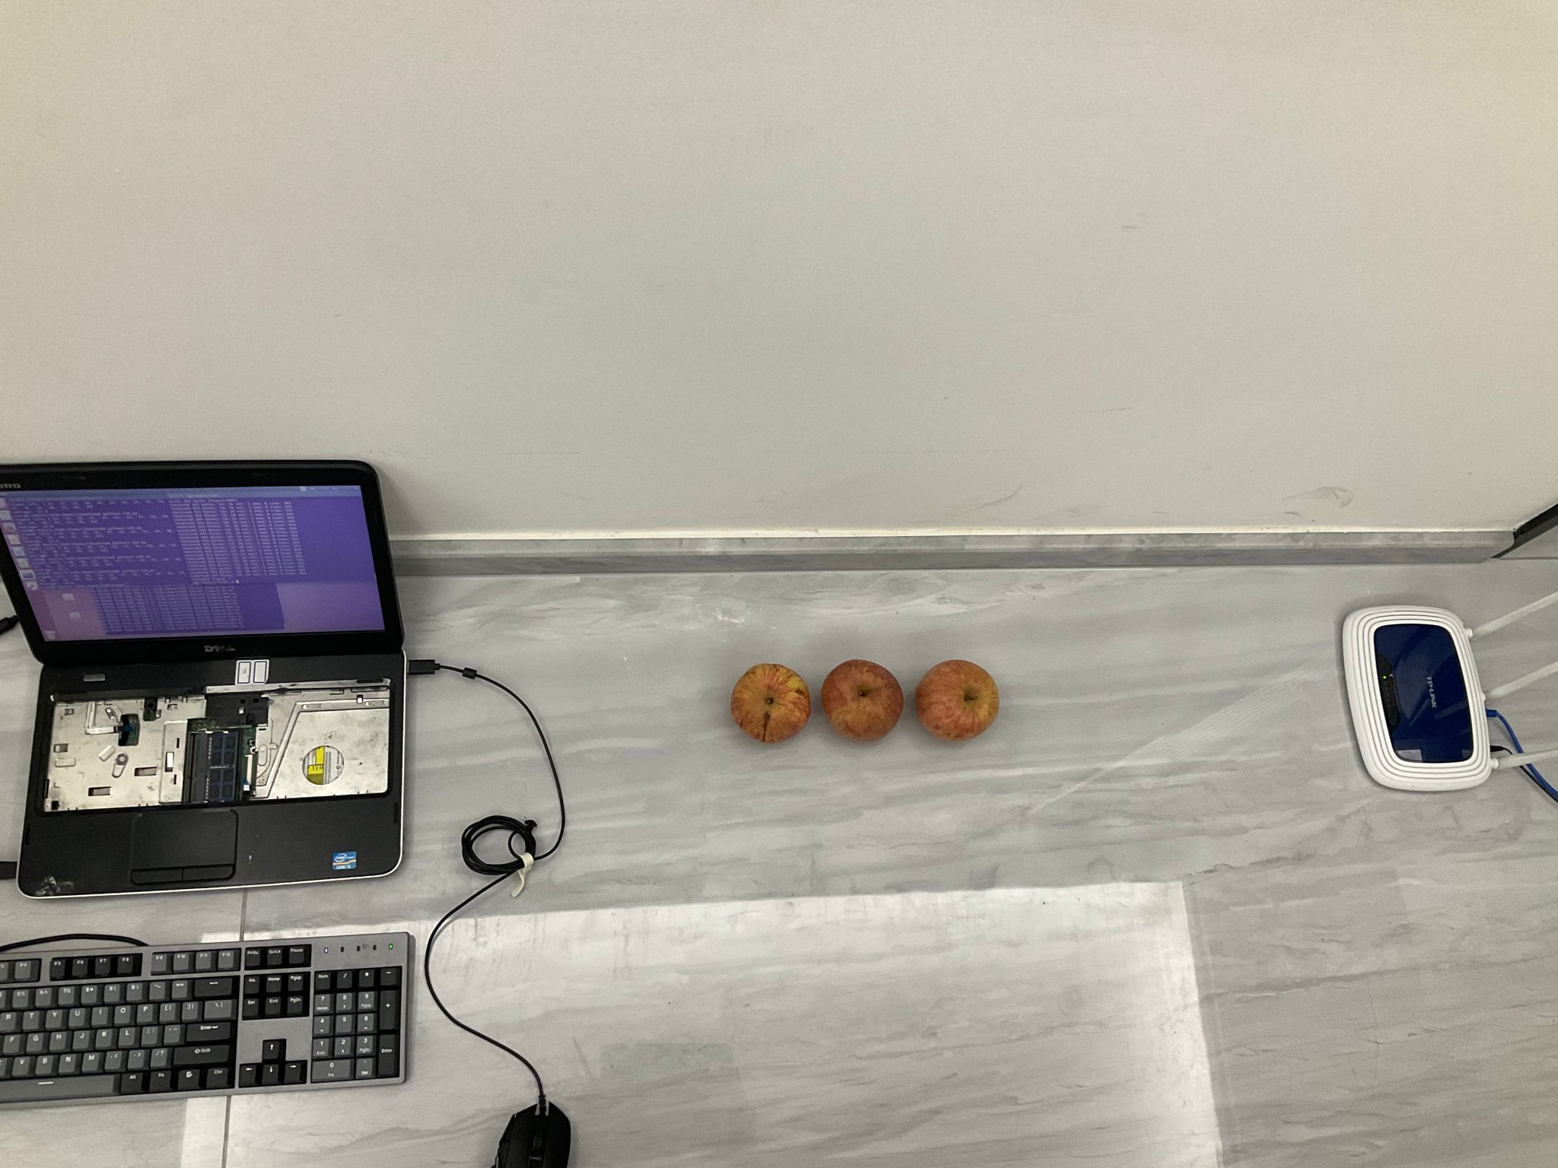

7 8 9

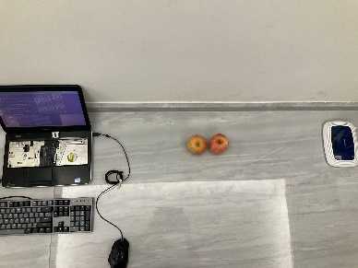

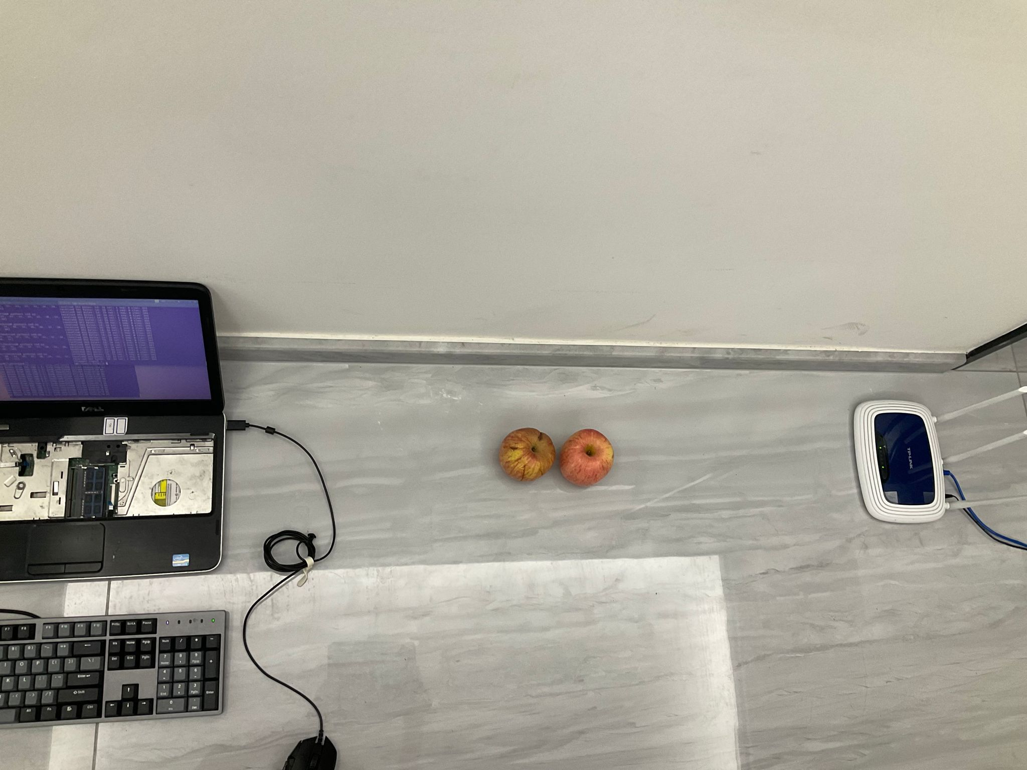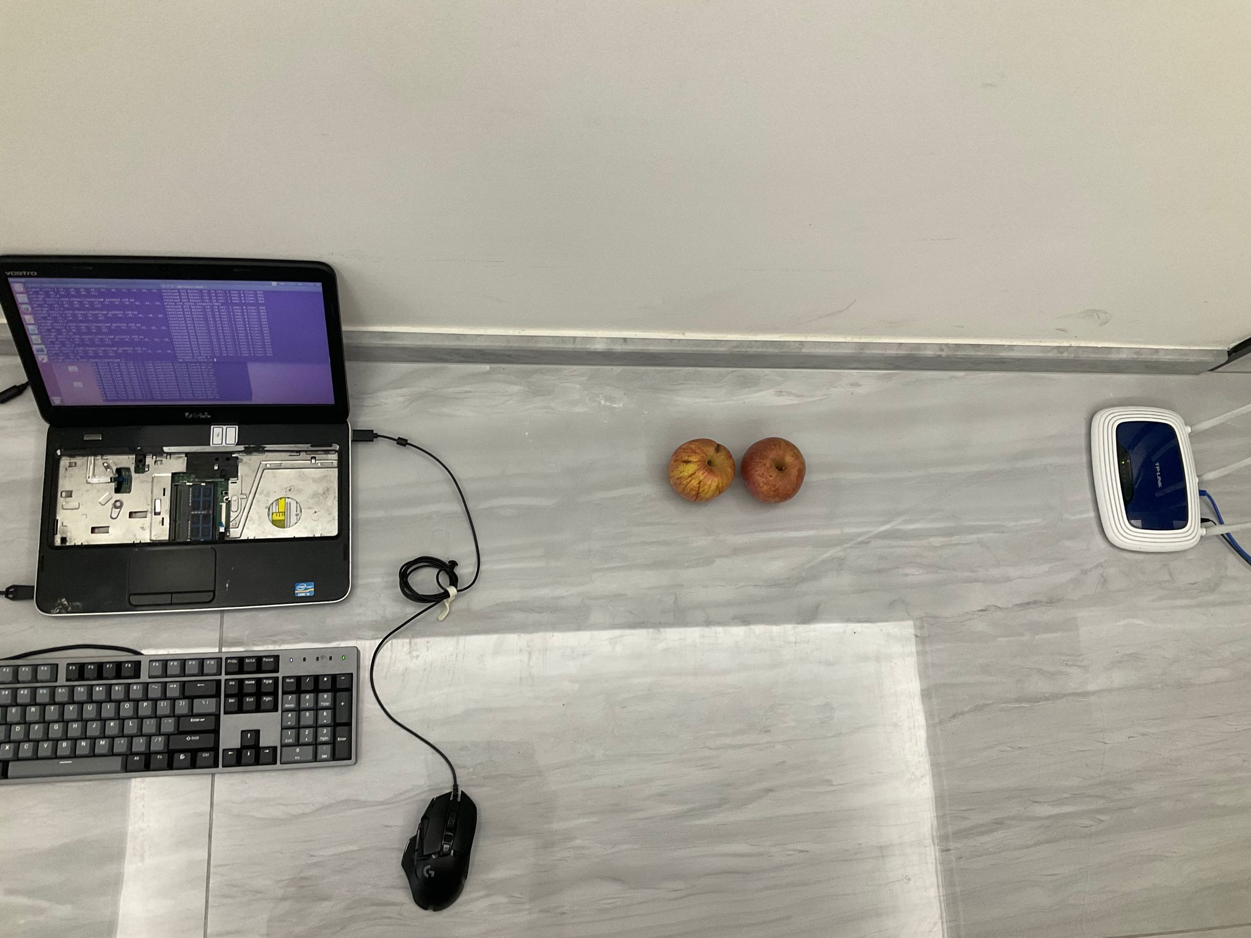

10 11 12

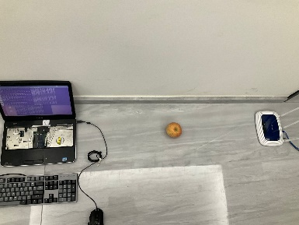

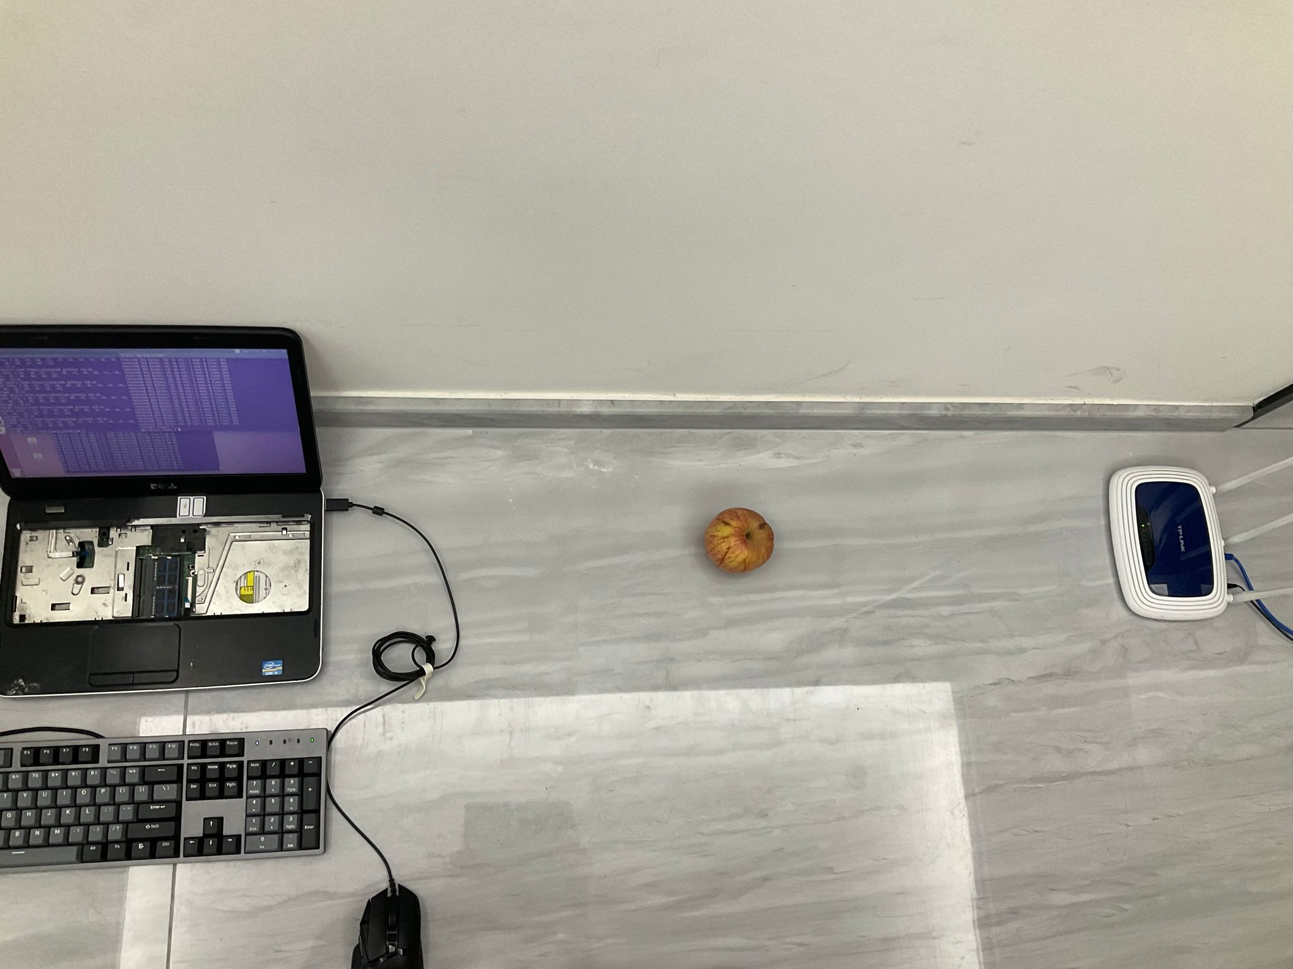

13 14

图6.补充内容2实验布置

实验数据结果、图和对应分析：

1. 图7中的1代表苹果总数为4时的相位差折线图，2代表苹果总数为3时的相位差折线图，3代表苹果总数为2时的相位差折线图，4代表苹果总数为1时的相位差折线图；5代表苹果总数为4时的波幅折线图，6代表苹果总数为3时的波幅折线图，7代表苹果总数为2时的波幅折线图，8代表苹果总数为1时的波幅折线图（其中A代指新鲜的苹果，B代指腐烂的苹果）；

2.首先观察图7-1至图7-4，发现当苹果总数 $≥$ 2时，排除极端大小的值，当苹果数量相同时，不同组合的相位差曲线极其相近，无法区分，即使苹果总数为1时，两曲线虽然可以辨别，但依然相差不大；

3.再观察图7-5至7-8，发现在去除一些极端值后，苹果总数为1时可以按照波幅区分开两种情况；当苹果总数为2时，可以清晰辨别2A，1A1B与2B虽然可以分辨，但是较为接近；当苹果总数为3时，可以清晰辨别3A与2A1B，1A2B与3B这两组，但是两组内曲线较为接近；当苹果总数为4时，只能清晰辨别1A3B这一组合，其他组较为接近；

4.综上，我们大约能在苹果总数 $≤$ 2时分辨所有组合，但在苹果总数 $≥$ 3时，只能辨别其中的一些组合。

Tips:具体处理结果数据见answer8_extra.xlsx

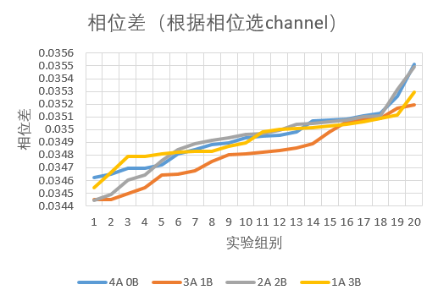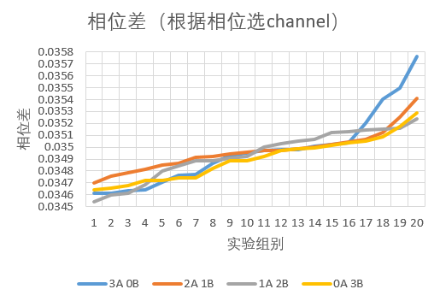

1 2

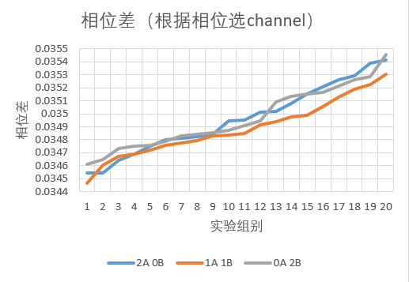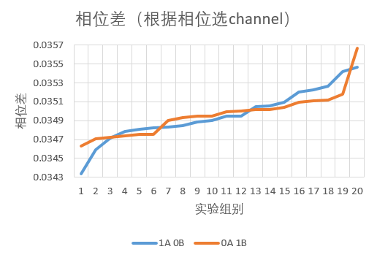

3 4

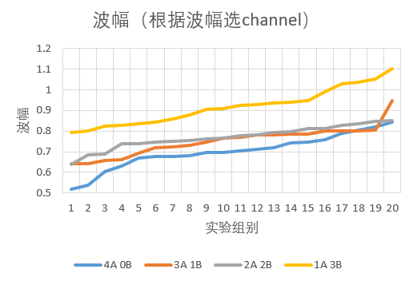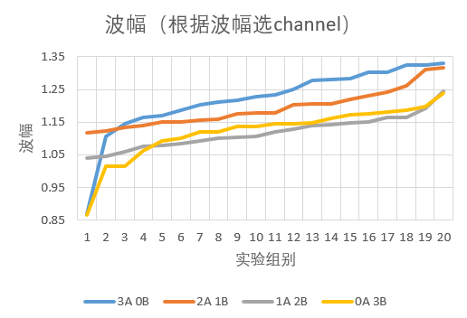

5 6

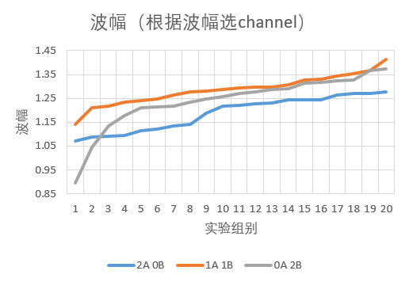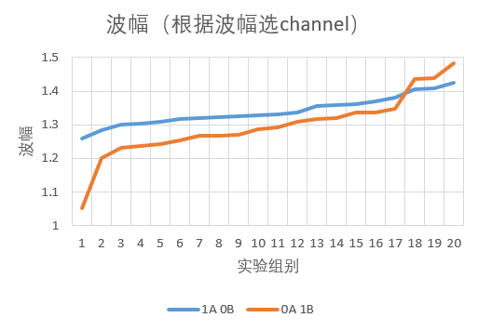

7 8

图7.补充内容2实验数据结果曲线

结论：如果是同种水果，即使处于不同的新鲜状态，我们依然可以用LoS信息进行甄别，但是会比水果种类、品种带来的差异要小，导致感知极限仅能达到2个苹果的程度

**补充内容3（为暑期实习内进行的所有内容进行总结归纳，对部分数据图进行重新整理归纳）**

1.对内容2与内容3的数据整合：

最终整合为6个苹果排列的相位差曲线图与波幅曲线图

Tips:具体处理结果数据见answer2+3.xlsx

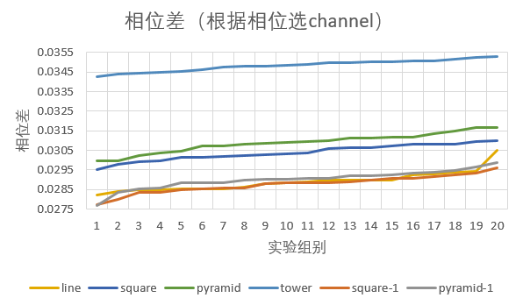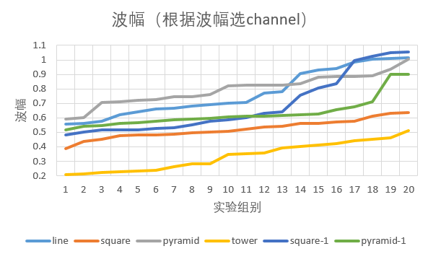

1 2

图8.补充内容3-1实验数据结果曲线

2.对内容5中有效可辨别的苹果排列的数据整合：

最终整合为薄纸箱与瓦楞纸箱6个苹果排列的相位差曲线图与波幅曲线图；

图9-1至图9-2为薄纸箱相关数据，图9-3至图9-4为瓦楞纸箱相关数据。

Tips:具体处理结果数据见answer5_shape_sub.xlsx

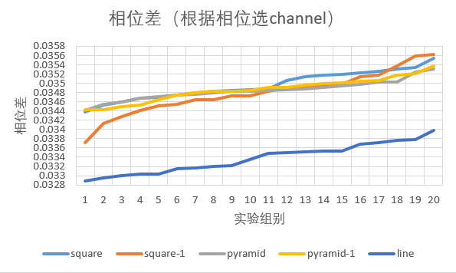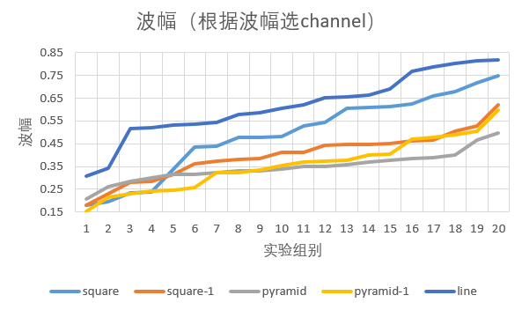

1 2

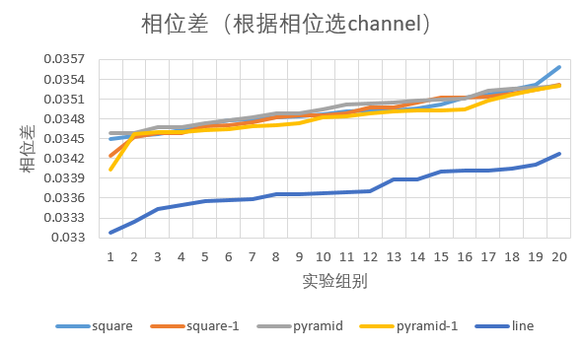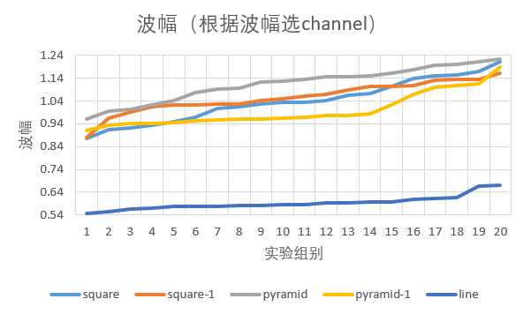

3 4

图9.补充内容3-2实验数据结果曲线